Муниципальное автономное дошкольное образовательное учреждение Центр Развития ребенка детский сад №47
города Калининграда

Паспорт мини-музея ДОУ «Русская изба.
Народная игрушка»

Творческая группа:
Воспитатели: Шойган А.В., Павлова Я.С.
Музыкальный руководитель Лобко Г.С.
Физкультурный инструктор Ворожбит И.И.

Муниципальное автономное дошкольное образовательное учреждение
Центр развития ребенка детский сад №47 города Калининграда

Паспорт мини – музея ДОУ
«Русская изба.
Народная игрушка»

Творческая группа:
Воспитатели: Шойган А.В., Павлова Я. С.
Музыкальный руководитель Лобко Г.С.
Физ. инструктор Ворожбит И.И.

Анкета
Место нахождения: город Калининград, ул. Красная, 105
Наименование: мини-музей «Русская изба. Народная игрушка».
Дата открытия: 1 сентября 2000 г.
Наличие паспорта: имеется
Тип мини-музея: комната быта
Профиль мини-музея: этнография
Музейные разделы: включает в себя 2 экспозиции: «Русская изба», «Народная игрушка».
Виды экспонатов: предметы русского деревенского быта.
Наличие совета музея: Совет педагогов ДОУ
Количество посетителей за год: за 2013-2014 г. Дети – 150 человека, педагоги – 16 человек, родители 21 человек.
Сведения о техническом состоянии комнат: 1 экспозиция «Русская изба» расположена в здании детского сада на первом этаже, левое крыло. Площадь помещения составляет 9 кв. м., 2 экспозиция «Народная игрушка» располагается на полке шкафа в 1-й подготовительной группе.
Материальное обеспечение: поступление экспонатов от работников ДОУ, родителей воспитанников, жителей Центрального города Калининграда.
Организационно-методическое обеспечение:
- О.Л.Князева, М.Д. Маханева «Приобщение детей к истокам русской народной культуры» Программа Издательство «Детство-Пресс», 2006.
- Н.Рыжова, Л.Логинова, А. Данюкова «Мини-музеи в детском саду» Линка-пресс Москва, 2008
- И.А. Бойчук «Ознакомление детей дошкольного возраста с русским народным творчеством» перспективное планирование, конспекты занятий, бесед.
Санкт-Петербург «Детство-Пресс», 2013 г.
-М. Семенова «Мы – славяне!» Санкт-Петербург Издательство «Азбука»
книжный клуб «Терра» 1997 г.
А.Ф. Некрылова,, Л.В. Соколова «Воспитание ребенка в русских традициях»
-журнал «Цветной мир» №1/2013 г. «С чего начинается Родина».
-журнал «Цветной мир» №2/2013 г. «Рукотворные игрушки»

Паспорт мини – музея МАДОУ ЦРР д/с №47
«Русская изба. Народная игрушка»

Творческая группа:
воспитатели подготовительной группы: Шойган А.В., Павлова Я.С.,
музыкальный руководитель Лобко Г.С.
физ. инструктор Ворожбит И.И.
Место расположения, условия: мини - музей МАДОУ ЦРР д/с №47 г. Калининграда занимает помещение на 1 этаже левое крыло здания. Он состоит из 2 частей:
1 экспозиция - русская изба (отдельное помещение 9 кв. м.),
2 экспозиция – «Народная игрушка» (отдельная полка в группе «Колокольчики»).
Цель: приобщение детей дошкольного возраста к культуре и традициям русского народа.
Задачи:
- Расширение представлений детей о жизни, быте, традициях и обрядах русского народа.
- Знакомство с предметами народного декоративно-прикладного искусства.
- Развитие художественно - творческой активности детей
- Формирование и углубление знаний детей о русском фольклоре.
- Формирование нравственно-патриотических чувств.
- Воспитание отзывчивости на красоту русской природы и народного искусства.
- Ориентирование семьи на духовно-нравственное воспитание детей.
Адресность
Мини - музей предназначен для воспитанников и родителей воспитанников ДОУ.
Место проведения НОД по образовательным областям с детьми дошкольного возраста; досуги и развлекательные мероприятия, с использованием экспонатов музея.
Финансовая база мини - музея ДОУ складывается на основе сметы ДОУ и др. источников: благотворительная и безвозмездная помощь старинными вещами и образцами русского ремесла педагогами, родителями воспитанников ДОУ.
Мини - музей детского сада отражает специфику дошкольного возраста детей.

ПРОГРАММА
Мини – музея «Русская изба. Народная игрушка» на 2014 - 2015 учебный год.
Направление: этнография, русское народное творчество.
Пояснительная записка
Этнография (от греческого слова «этнос» - древний) - наука изучающая обычаи, традиции определенного народа. В настоящее время под этносом понимается «исторически сложившаяся этническая общность – племя, народность, нация».
Этнография позволяет увидеть истоки различных верований, обычаев и обрядов, проследить их развитие. В работе красной нитью проходит тема взаимосвязи настоящего, прошлого и будущего, что помогает детям ощутить себя в потоке времени, найти там свое место и, в конечном счете, способствует формированию у них исторического сознания. Став элементами музейной экспозиции, обычные вещи приобретают значение символа эпохи или явления традиционно – бытовой культуры.
Наглядность.
Коллекция экспозиций содержит разнообразный наглядный и практический материал:
- русская печка;
- мебель: деревянные лавки, сундук, стол, стольцы (табуреты), люлька;
- посуда, кухонная утварь, самовар;
- изделия народных промыслов: Хохлома, Городец, Дымково;
- прялка, самопрялка, веретёна;
- кружева, вышивки, полотенца, лоскутное одеяло;
- русская народная одежда и обувь: сарафаны, рубахи, кокошники, платки, лапти;
- коромысло, деревянные сани;
- русские народные инструменты: гармошка, трещотка, свистульки, свирель, балалайка;
- куклы обереги: зерновушка, крупеничка, ловушка для сна, кувадка (колыбельная), куклы в русских народных костюмах.
Все это позволяет подвести детей к глубокому пониманию смысла фольклорных произведений, а также самобытности народных промыслов, связи народного творчества в его различных проявлениях с бытом, традициями, окружающей природой.
Интерактивность. В музее русского быта воссоздана уютная обстановка русской избы не с «музейной» атмосферой, а с возможностью введения ребенка в особый мир путем действенного познания.

Ежегодно (периодически) музей пополняется экспонатами, здесь же размещаются работы педагогов, сотрудников, совместные работы детей и родителей воспитанников.
Наш музей сегодня – это:
Познавательно-игровые комплексы
Театрализованные игры
Декоративно-прикладное искусство
Музейные интерактивные комплексы с использованием мультимедийных технологий
Выставки, экскурсии
Праздники и развлечения.
В музее оформлены экспозиции:
1. "Бабий кут" - предметы обихода в русской избе.
2. "Русская народная одежда" - история русского костюма.
3. "Русское подворье" - предметы обихода и орудия труда в крестьянском хозяйстве.
4. "Деревянных дел мастера" - народные промыслы и предметы декоративно-прикладного искусства из дерева.
5. "Волшебная глина" и гончарный промысел.
6. "Куклы наших бабушек".
7. "Русская народная игрушка".
8. "Русские народные музыкальные инструменты".
9. "Вышивка и кружева".
Взаимодействие педагогов и родителей воспитанников.
Родителям
- Беседа с родителями на тему « Фольклор – как средство патриотического воспитания ребенка».
- Консультации для родителей: «Народная музыкотерапия», «Вспомним забытые игры».
- Совместное творчество бабушек, мам и детей на тему «Куклы наших бабушек».
Педагогам
- Показ открытого занятия по ознакомлению детей с народными инструментами для педагогов ДОУ «Балалаечка – душа русского народа».
- Показ тематического досуга «В гости к Марье Искуснице».
- Экскурсия на тему «Устройство русской избы» и т. д.

История создания музея.
Многовековой опыт человечества показал важность приобщения детей к культуре своего народа, поскольку обращение к отеческому наследию воспитывает уважение, гордость за землю, на которой живёшь. Поэтому детям, начиная с дошкольного возраста необходимо знать и изучать культуру своих предков. Один из наиболее эффективных путей решения этой проблемы - “погружение в культуру”. Под “погружением” понимается такая организация занятий, которая позволяет и детям и педагогам приблизить к себе далекие эпохи, оказаться в атмосфере того времени, услышать голоса предков. Это постепенное “вживание” в эпоху и ее культуру, примерка ее нарядов и ее “образа мыслей” стало возможным благодаря созданию и работе мини - музея «Русская изба. Народная игрушка» в МАДОУ ЦРР д/с №47 г. Калининграда.
Конечно, в условиях детского сада невозможно создать точную экспозицию, соответствующую требованиям музейного дела. Поэтому мы создали мини-музей. Часть слова «мини» в нашем случае отражает и возраст детей (дошкольный), для которых он предназначен и размеры числа предметов в музее невелики. Важная часть музея: участие сотрудников детского сада и родителей в накоплении предметов быта русского народа.
В процессе создания музейного комплекса сотрудникам детского сада пришлось попробовать себя и в роли дизайнеров, и в роли музееведов, и в роли хозяев.
На подготовительном этапе реализации проекта проходил сбор старинных предметов быта, мебели. Педагогический коллектив с интересом встретил эту идею. Большинство экспонатов было собрано благодаря энтузиазму заведующей МАДОУ ЦРР Д/С №47 Прохоровой С.П., она пополнила музей экспонатами: самопрялка, прялка, веретёна, старинные фотографии. Воспитатель Дуппо А.И. подарила музею деревянные часы с кукушкой. В сборе экспонатов активно участвовали как члены нашего коллектива: Лобко Г.С., Ворожбит И.И., Шойган А.В., Павлова Я.С., Дуппо А.И. так и семьи наших воспитанников. Родитель подготовительной группы Пенкин И.Я. подарил музею 2 набора деревянных разделочных досок, 2 сундука разного размера.
Старинная люлька, сундук, балалайка, гармонь, и многие другие предметы, сделанные руками прабабушек и прадедов, позволяют нашим детям узнать о том, как жили в старину.
Следующий этап – оформление старинного интерьера русской избы. Большой вклад в создание «русской горницы» внесла
физ. инструктор Ворожбит И.И.. Она превратила обычный шкаф в старинную русскую печь. Стараниями творческой группы педагогов ДОУ был воссоздан интерьер русской избы.
Для погружения в культуру наших предков педагогами ДОУ ( Шойган А.В., Лобко Г.С.)были разработаны занятия, связанные с русским бытом, с народным фольклором, с праздниками старины. Физ. инструктор Ворожбит И.И. составила программу «Веселые удальцы» (физическое развитие детей через использование народных подвижных игр).
Комната - музей «Русская изба. Народная игрушка» открыла свои тайны детям.

Содержание и экспонаты мини-музея
русского быта "Русская изба. Народная игрушка»
К истокам памяти.
К истокам духа, песен, доброты…
Приобщение дошкольников к культуре дает детям возможность испытать полноту бытия. Культура вводит в систему личностных потребностей и представлений. А ведь это - та основа, которая позволяет решать проблему воспитания и образования наиболее гармонично, не навязывая заданные установки, а включая ребенка в поле взаимодействия с культурными ценностями, идеалами и образами.
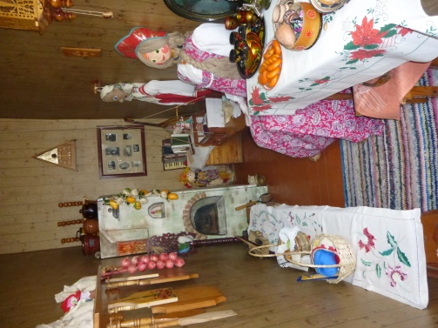
Формирование у детей патриотических чувств и развитие духовности является одним из направлений работы детского сада. Родная культура должна стать неотъемлемой частью души ребенка, началом порождающим личность. Приобщать ребят к истокам русской народной культуры необходимо с дошкольного возраста. С этой целью в детском саду создана система работы с детьми по данному направлению.
Не секрет, что часто мы забываем о своих корнях, не знаем обычаев и народных праздников, важно чтобы наши дети знакомились со всем этим ещё в детстве. Руками педагогов в детском саду создан мини-музей «Русская изба. Русская народная игрушка».
Ах, как же интересно детям заниматься в этой избе! Посидеть за прялкой, «испечь» в русской печке пироги, укачать в люльке малыша-куклу, попить ароматный чай.
Есть такая загадка «Стоит терем, в тереме ящик, в ящике мучка, в мучке жучка»? Её отгадка: стоит изба, в избе печка, в печке зола, а в золе - жар. Войдя в избу, на печь сразу обратишь внимание: она занимает почти пол избы. Без печи хата – не хата. С печью связан весь быт, вся жизнь крестьянина. Народ недаром наделял печь волшебными свойствами, а образ печи стал традиционным для русских сказок.
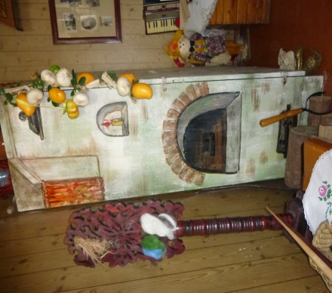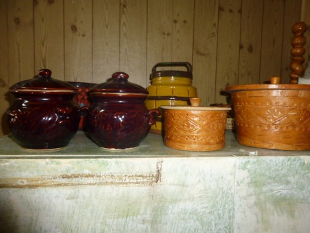
На печи в нашей избе в верхней части хранится вся печная утварь: горшки, чугунки и пр., возле печки лежат дрова, рядом стоит кочерга и ухват.
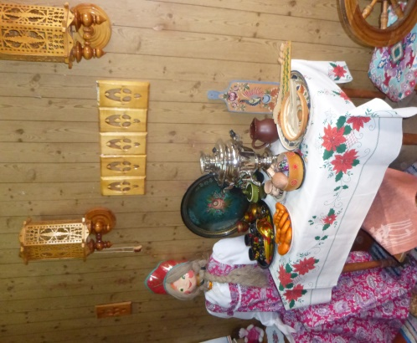
В самой светлой части избы, по диагонали от печи, – «красный угол», то есть красивый. Здесь стоит стол, стольцы (табуретки), деревянная лавка. Это особое место для гостей. Русский народ всегда славился своим гостеприимством:
Что есть в печи – все на стол мечи.
Не красна изба углами, а красна пирогами.
Сажая гостя в красный угол говорили:
«Встречай не с лестью, а с честью».
В центре стола как своеобразный символ семейного уюта и дружеского общения расположился блестящий самовар. Наличие в доме самовара свидетельствовало о материальном достатке семьи.
За столом сидит хозяйка избы Марьюшка (изготовлена руками педагогов детского сада). Рядом со столом располагается сундук, где хранятся богатства избы: шали, сарафаны, рубахи, платки и прочие вещи. Рядом с сундуком стоит прялка.
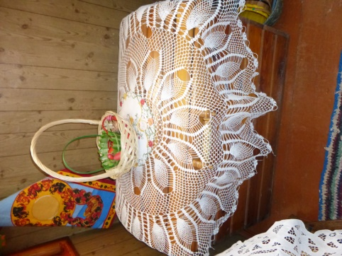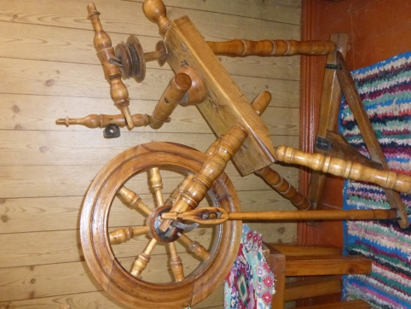

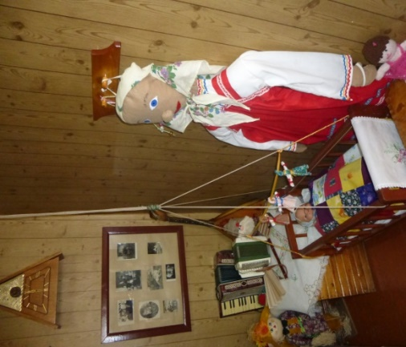
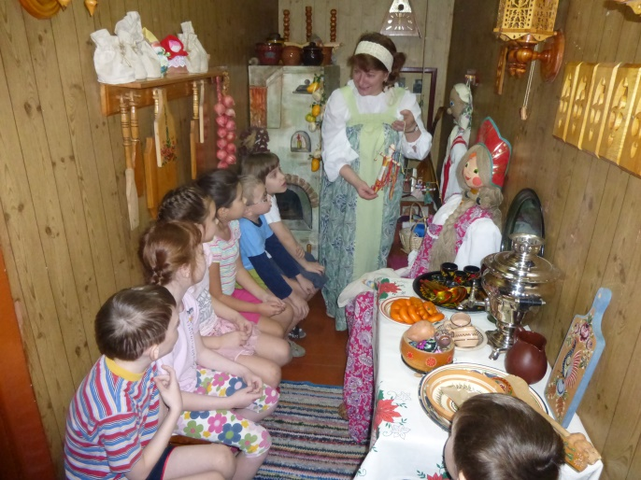
«Запечный угол», «бабий угол», или «бабье царство», как его величали – исконно женская территория дома. Здесь выставлены деревянные гребни, для чесания волокон льна, стоит прялка, кружево, вышивки деревенских рукодельниц. Тут же находится и подвешенная к потолку деревянная зыбка (люлька). Спящего в ней малютку охраняют от злых духов, болезней и дурного глаза куклы-обереги Кувадки. Кувадки защищали новорожденных и служили первыми игрушками младенцев.
Рядом с люлькой висит кукла «Ловушка для снов». Эта кукла-оберег призвана дарить покой, навевать отдохновение от дневных дел и забот, стеречь сны, притягивая добрые сны и задерживая злые. Благодаря этой необычной куколке, сны детей и взрослых становятся светлыми и мажорными.
На резной деревянной двухъярусной полке помещены изделия русских народных промыслов: деревянная и глиняная посуда, детские игрушки-забавы (свистульки).

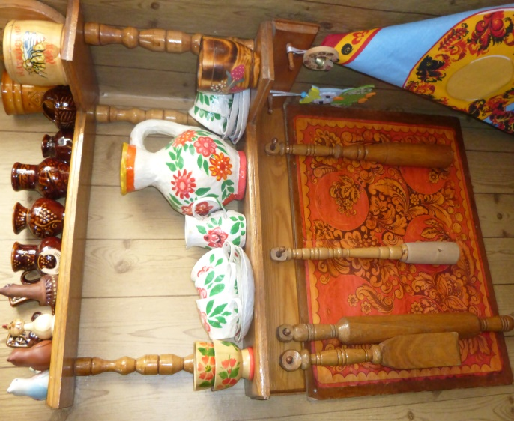
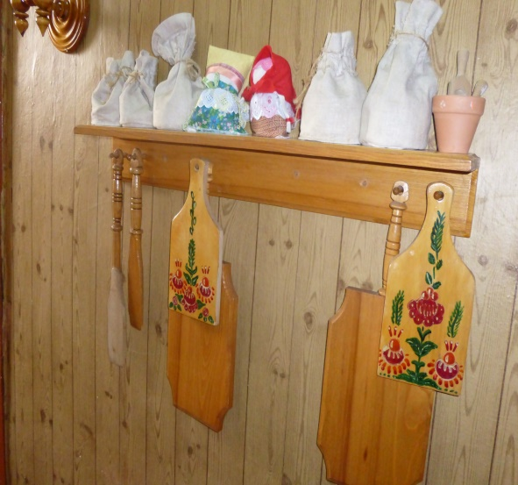
На полке рядом с мешочками с крупой стоят куклы-обереги Зерновушка и Крупеничка, на сытость и достаток в семье, учат бережливости, воспитывают хозяйственность. В основе куколки – полотняной мешочек, наполненный зерном или крупой.
В «мужском углу», возле входа, стоят плетёные лапти, а также изделия, необходимые для хозяйственных нужд.

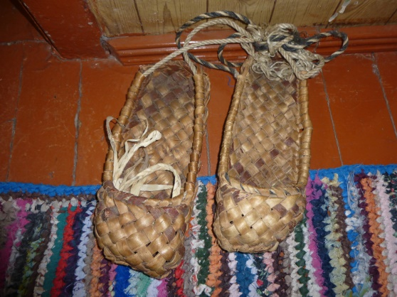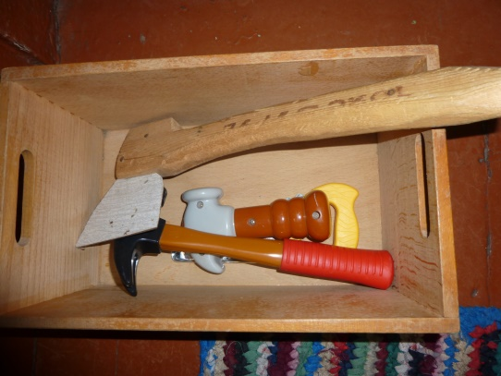
Во все времена наши предки охотно обувались в лапти – «лапти», «лыченицы», «лычаки», «лычные сапоги». Плетение лаптей считалось легкой работой, которой мужчины занимались буквально «между делом». «Связывая лыко» мужчина обеспечивал обувью всю семью, специальных мастерских не было очень долгое время.
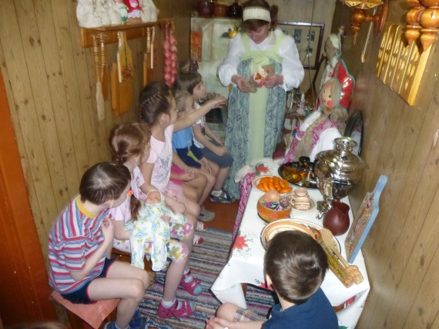
И, конечно же, какая изба без своего Домового? Хранителем домашнего уюта,
носителем знаний о фольклоре и народной мудрости выступает в нашем музее домовёнок Кузя, живущий за печью и выходящий к ребятишкам, чтобы поиграть с ними, поведать много нового и интересного о старине.
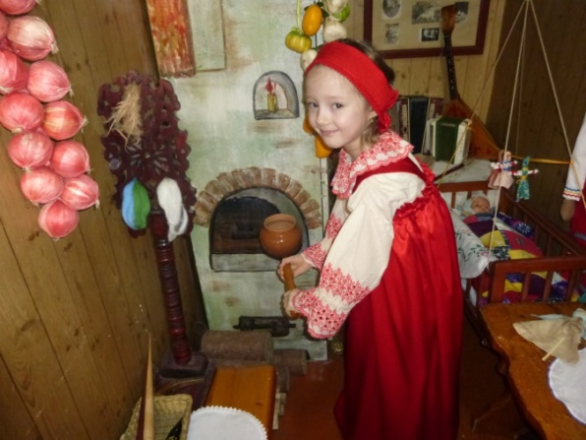

Существенной особенностью детского
восприятия является то, что дети лучше усваивают материал через осязание. Необходимым этапом развития ребенка выступает манипулирование предметами, так как осязание дополняет и обогащает зрительную информацию. На занятиях в музее дети пользуются всеми хранящимися в нём предметами. Неописуемый восторг вызывает у них настоящий горшок, вынутый из русской печи на ухвате.
Невозможно на вербальном уровне объяснить ребятам значение давно вышедших из употребления слов, таких как прялка, кадка, ухват, кочерга, ступа, коромысло и т.д. Только увиденные своими глазами, обыгранные в процессе игры-занятия, эти вещи
становятся знакомыми, узнаваемыми. И никогда бутафорские предметы не донесут этого смысла, не доставят такого восторга детям, не постигнут они значения старины, которое так важно понять.
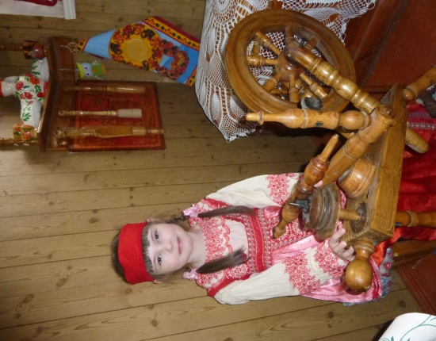
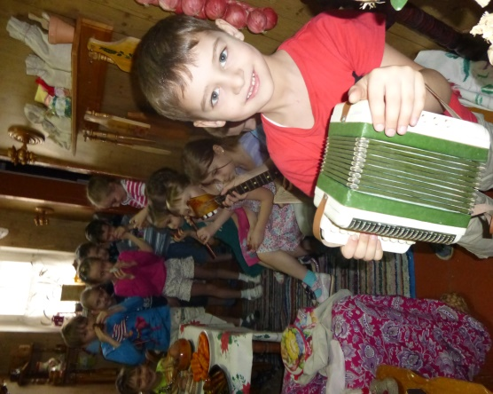

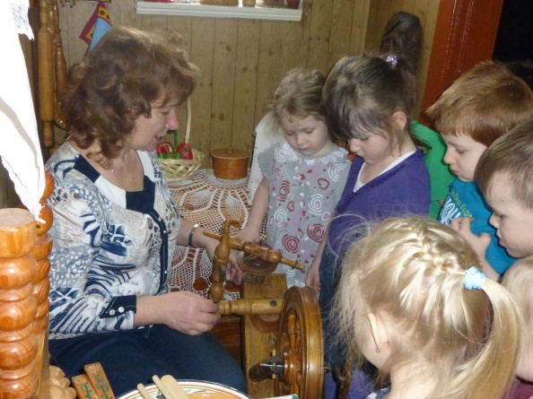
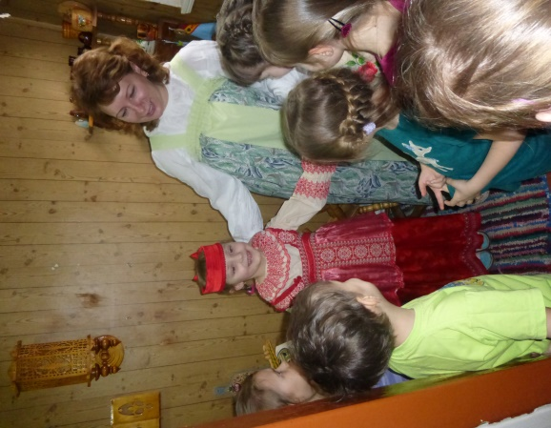

Занятия в музее строятся как интегрированные, включающие в себя рассказ воспитателя, демонстрацию музейного предмета, с использованием вспомогательного фонда (слайдов, репродукций, фотографий, музыкального сопровождения), обыгрывание обрядов и традиций праздников, продуктивные виды деятельности (роспись, лепка, аппликация, шитье и декорирование).
Также наш мини-музей является уголком для психологической разгрузки детей и взрослых. Сколько секретов знает уважаемая всеми Марьюшка! И как же быстро в горнице высыхают слезки и улучшается настроение!
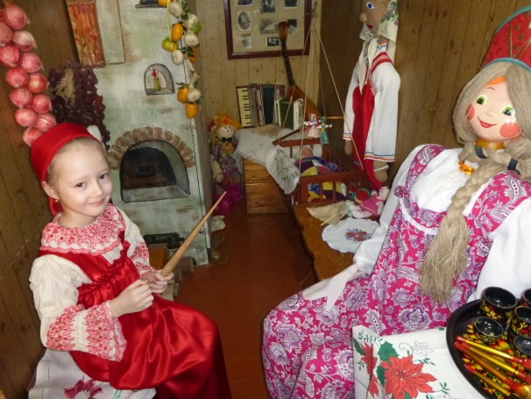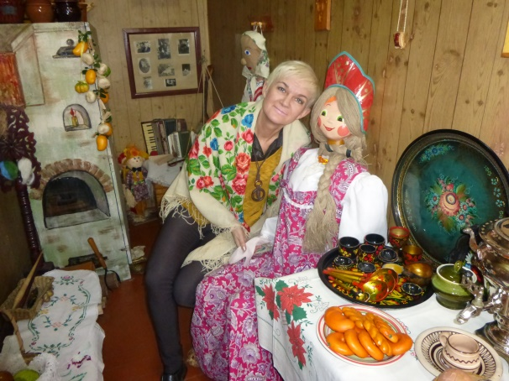
Результат.
В настоящее в нашем дошкольном учреждении разработаны перспективные планы мероприятий, конспекты НОД и развлечений по возрастам, сценарии праздников; нарабатывается методическое обеспечение: подбираются игры, атрибуты к ним, шьются декорации и костюмы, продумываются выставки, наглядный материал.
Дети очень любят ходить в музей. Они гордятся своими предками, рассказывают друзьям, делятся с родными.
Любой экспонат музея может подсказать тему для интересного разговора. Например, тема «Куклы наших бабушек» помогает понять детям, чем играли наши предки, из чего делались игрушки. Экспонаты музея постоянно используются воспитателями на занятиях по развитию речи, изобразительной деятельности и ручного труда.
Работа, которая проводится в данном направлении, помогает формировать у детей стойкий интерес к русской культуре, быту, устному народному творчеству.
Главное – мы достигли цели: создали обще развивающее пространство - мини-музей. Он помогает педагогам ДОУ вести большую работу по духовному и нравственному воспитанию, сплотил коллектив, создал условия для творческой деятельности.

Перечень экспонатов мини-музея МАДОУ ЦРР д/с №47
«Русская изба. Народная игрушка».
1-я экспозиция «Русская изба»
№ | Раздел (тема) | Наименование экспоната | Количество | Примечание
1 | Предметы мебели | - Печь  - Сундук  - Скамейка  - Стол  - Табурет  - Полки навесные  - Люлька | 1  2  1  2  3  2  1
2 | Посуда | - Горшки глиняные  - Крынка  - Кувшин  - Миска  - Набор Городецкой посуды (папье-маше)  - Набор посуды Хохлома  - Блюдо керамическое  - Ваза керамическая | 4  1  2  1  1  1  1  2  2
3 | Предметы кухонной утвари | - Самовар  - Ухват  - Набор разделочных досок  - Скалка  - Вёдра  - Подносы | 1  1  2  1  2  2  1
5 | Предметы женского ремесла | - Самопрялка  - Прялка  - Веретёна  - Спицы  - Крючок  - Шерсть  - Салфетки (вышивка)  - Салфетки (вязанные)  - Пяльцы  - Рушники | 1  1  2  4  1  5  5  4  1  4
6 | Предметы мужского ремесла | - Топор  - Молоток  - Пила | 1  1  1
7 | Предметы женской одежды | - Сарафан  - Сарафан детский  - Кокошник  - Платки  - Ленты  - Рубаха | 2  2  2  4  5  2
8 | Обувь | - Лапти  - Лапти детские | 1  2 пары
9 | Куклы-обереги | - Зерновушка  - Крупеничка  - Ловушка для снов  - Кувадка  - Тряпичная берегиня | 1  1  1  3  1
10 | Самотканный коврик |  | 1
11 | Постельное белье кукольное | - Подушка  - Простынь  - Лоскутное одеяло  - Матрац | 1  1  1  1
12 | Куклы | - Кукла-Хозяйка  - Кукла-девочка  - Кукла-младенец | 1  1  1

2-я экспозиция «Народная игрушка»
№ | Раздел (тема) | Наименование экспоната | Количество | Примечание
1. | Каргопольские игрушки  (керамика) | Человек-конь  Медведи в санях | 1  1
2. | Куклы в русских народных костюмах. | Барышня в зеленом платке, черном сарафане.  Барышня в фиолетовом сарафане, фиолетовом кокошнике.  Барышня в желтом сарафане, желтом кокошнике. | 1  1  1
3. | Кукла – парень в русском народном костюме  (тряпичная) | Парень в красной рубахе, серых штанах. | 1
4. | Кукла – девушка в русском народном костюме  (тряпичная) | Кукла в белой рубахе, панёве, белом переднике. | 1
5. | Кукла деревянная | Красная шапочка | 1
6. | Кукла деревянная | Барышня в кокошнике | 1
7. | Куклы керамические | Кукла «Агата» в пальто, шляпе  Кукла «Андрей»  Кукла – малыш | 1  1  2
8. | Национальные куклы  (таджики) | Кукла – мальчик  Кукла - девочка | 2  2
9. | Деревянные игрушки | Курочки  Медведь с кузовком | 1  1
10 | Кукла тряпичная | Баба Яга | 2
11 | Матрешки | Наборы разного размера и количества кукол:  -2 матрешки;  3 матрёшки»  4 матрёшки  5 маленьких матрёшек | 3 набора:  1  1  1  1

ПЛАН РАБОТЫ МИНИ – МУЗЕЯ
«РУССКАЯ ИЗБА. НАРОДНАЯ ИГРУШКА»
на 2014 – 2015 уч. год
Составили: воспитатель МАДОУ ЦРР д/с №47 Шойган А.В.,
музыкальный руководитель Лобко Г.С.
Тематический план
Средняя группа (4 – 5 лет)
№ | Месяц | Тема НОД | Время НОД | Ответственный
1 | сентябрь | В гостях у хозяюшки. | 20 мин | Воспитатели группы
2 | октябрь | Мир старинных вещей. | 20 мин | Воспитатели группы
3 | ноябрь | Вечера долгие – руки умелые. | 20 мин | Воспитатели группы
4 | декабрь | Рабочие руки не знают скуки. | 20 мин | Воспитатели
5 | январь | Как ходила коляда. | 20 мин | Воспитатели группы  муз. руководитель
6 | февраль | Мир русской посуды. | 20 мин | Воспитатели группы
7 | март | Куклы в народных костюмах. | 20 мин | Воспитатели группы
8 | апрель | «Пришла весна». | 20 мин | Воспитатели группы  муз. руководитель
9 | май | «Чудесный сундучок». | 20 мин | Воспитатели группы
10 | июнь | «Пастух – пастушок, заиграй во рожок» (старинные крестьянские профессии). | 20 мин | Воспитатели группы
11 | июль | «У нашего крыльца нет веселию конца». | 20 мин | Воспитатели группы  муз. руководитель
12 | август | «Яблонька – именинница» (яблочный спас). | 20 мин | Воспитатели группы  муз. руководитель

Старшая группа (5 – 6 лет)
№ | Месяц | Тема НОД | Время НОД | Ответственный
1 | сентябрь | «Милости просим в нашу избу».  «Что летом родится, - зимой пригодится». | 25 мин | Воспитатели группы
2 | октябрь | «Хлеб – всему голова» | 25 мин | Воспитатели группы
3 | ноябрь | «Печь – как мать родная» | 25 мин | Воспитатели группы
4 | декабрь | Живая старина (былины, баллады, духовные стихи, сказки). | 25 мин | Воспитатели группы
5 | январь | «Пришла коляда – отворяй ворота» | 25 мин | Воспитатели группы  муз. руководитель
6 | февраль | Бабушкин сундук.  Масленица. | 25 мин | Воспитатели группы  муз. руководитель
7 | март | «Сказка для Кузи». | 25 мин | Воспитатели группы
8 | апрель | Красная горка. | 25 мин | Воспитатели группы  муз. руководитель
9 | май | Гончарные мастеровые. | 25 мин | Воспитатели группы
10 | июнь | «Семик, девки, да и троица». | 25 мин | Воспитатели группы
11 | июль | «Ты коси, коса» (труд крестьянина в поле). | 25 мин | Воспитатели группы
12 | август | Золото в бочонке (медовый спас) | 25 мин | Воспитатели группы  муз. руководитель

Подготовительная группа (6 – 7 лет)
№ | Месяц | Тема НОД | Время НОД | Ответственный
1 | сентябрь | «Восенушка - осень – сноп последний косим» | 30 мин | Воспитатели группы  муз. руководитель
2 | октябрь | «Октябрь – грязик - ни колеса, ни полоза не любит» | 30 мин | Воспитатели группы  муз. руководитель
3 | ноябрь | «Поэзия народного костюма» | 30 мин | Воспитатели группы
4 | декабрь | «Живет в народе песня» | 30 мин | Воспитатели группы
5 | январь | «Пришла Коляда накануне Рождества» | 30 мин | Воспитатели группы  муз. руководитель
6 | февраль | «Масленица Прасковейка, встречаем тебя хорошенько» | 30 мин | Воспитатели группы  муз. руководитель
7 | март | «Грач на горе – весна на дворе» | 30 мин | Воспитатели группы
8 | апрель | «Красная горка» | 30 мин | Воспитатели группы  муз. руководитель
9 | май | «Вечерние посиделки. Русские музыкальные инструменты: балалайка, гармонь». | 30 мин | Воспитатели группы  муз. руководитель
10 | июнь | «Путешествие на златогривой чудо-тройке» | 30 мин | Воспитатели группы  муз. руководитель
11 | июль | «Дело мастера боится» | 30 мин | Воспитатели группы
12 | август | «Золото в бочонке» (медовый спас) | 30 мин | Воспитатели группы  муз. руководитель

Перспективный план работы с детьми
Средняя группа (4 – 5 лет)
Месяц | Тема | Цель | Программное содержание | Методы, приемы
сентябрь | В гостях у хозяюшки | Знакомство детей с жилищем  русского народа. | Познакомить детей с тем, как строили жилище: вызвать интерес к традициям, уважение к старшим. Провести словарную работу: изба, бревно, мох, наличники окна.  Обогащать речь детей поговорками, пословицами. Воспитывать интерес к познанию прошлого. | Экскурсия в комнату русского быта.  Встреча Хозяйки. Беседа.  Осмотр избы.  (слайды с изображением избы разных областей).  Рассказ воспитателя. Объяснение. Словарная работа.  Игра.  « Кто быстрей поможет хозяйке».  Обобщение.
октябрь | Мир старинных вещей | Знакомство детей с музейными экспонатами. | Продолжать знакомить детей с домашней утварью. Расширить знания детей о старинных вещах. Активизация словаря: печь, ухват, кочерга, коромысло, кут, люлька, домашняя утварь.  Дать представление как этим пользовались в хозяйстве. Формировать образную речь. Употреблять в разговорной речи поговорки, пословицы, загадки.  Воспитывать интерес к народному быту. | Экскурсия в комнату русского быта  Объяснение.  Беседа.  Рассматривание экспонатов.  Рассказ воспитателя.  Словарная работа.  Фольклор.  Игра:  «Кто быстрее принесет воду на коромысле».  Обобщение.
ноябрь | Вечера долгие – руки умелые. | Знакомство с традиционным женским и девичьим ремеслом. | Дать понятие детям, какое место занимали орудия труда в прошлом по обработке льна, шерсти, волокнистых изделий. Формировать у детей познавательные качества. Познакомить детей со сказкой «Три дочери». Воспитывать трудолюбие. | Экскурсия в комнату русского быта  Словарная работа: прялка, веретено, гребень, щетка, трепала.  Встреча Хозяйки. Рассмотреть экспонаты.  Рассказ воспитателя. Объяснения.  Загадки.  Игра:  «Кто быстрей намотает клубок».  Чтение сказки «Три дочери»  Пословицы.  Обобщение.
декабрь | Рабочие руки не знают скуки (мужское ремесло) | Знакомство с традиционными мужскими ремеслами. | Познакомить детей с орудием труда для сельскохозяйственных работ. Формировать у детей исследовательские качества. Развивать любознательность.  Воспитывать уважение к труду крестьянина. | Экскурсия в комнату русского быта Словарная работа: серп, коса, пила, плуг, грабли, молот, наковальня, лемех, кузнец, хлебороб. Дать понятие о ремеслах кузнеца, хлебороба.  Объяснение.  Рассматривание экспонатов.  Словарная работа.  Чтение сказки  «Колосок». Беседа.  Пословицы о труде.  Обобщение
январь | Как ходила коляда | Знакомство с календарными праздниками, степень участия и местом детей в них. | Познакомить детей с праздником «Зимние колядки. Святки» и песенным материалом «Зимние поздравительные песенки».  Формировать у детей мотивацию к творческой деятельности через импровизацию, игру, пение, движение и музицирование на народных инструментах.  Активизировать личностные качества детей. | Экскурсия в комнату русского быта  Разучивание зимних поздравительных песенок, игр, закличек.  Участие в празднике «Как ходила коляда».
февраль | Мир русской посуды | Знакомство детей с предметами быта, кухонной утварью. | Познакомить детей с русской кухней.  Расширять словарь детей за счет названий блюд, посуды: чугунок, ухват, крынка, горшок, плошка. Развивать познавательную деятельность.  Воспитывать интерес к культуре русского народа. | Экскурсия в комнату русского быта. Встреча Хозяйки.  Беседа о блюдах.  Поговорки.  Рассмотреть экспонаты.  Пояснение.  Рассказ воспитателя.  Словарная работа.  Загадки о посуде.  Сказка о чугунке.  Обобщение.  Итог.
март | Куклы в народных костюмах. | Знакомство детей с русским национальным костюмом. | Закрепить умение называть части костюма. Обратить  внимание на национальный костюм: орнамент, цвета.  Активизация словаря: фартук, сарафан, узор, кокошник, лапти, рубаха.  Развивать разговорную речь.  Воспитывать уважение к родной культуре. | Экскурсия в комнату русского быта  Сюрпризный момент:  (появление кукол).  Рассматривание кукол.  Рассказ воспитателя. Беседа. Словарная работа.  Рассматривание репродукций с изображением девушек и женщин в костюмах.
апрель | «Пришла весна!» | Знакомство с народным фольклором, с весенними приметами. | Познакомить детей с праздником «Сороки», песенным и текстовым материалом.  Формировать у детей мотивацию к творческой деятельности через импровизацию, игру, пение, движение и музицирование на народных инструментах.  Активизировать личностные качества детей.  Обогатить словарный запас. | Экскурсия в комнату русского быта  Словарная работа: Грачевник, кулики, заклички, сороки и т.д.  Слушание записей CD.  Разучивание попевок, закличек,  игра на музыкальных шумовых инструментах.
май | Чудесный сундучок | Знакомство с русскими народными инструментами (свистулька). | Познакомить с русским народным инструментом – свистулькой. Упражнять в раскрашивании свистулек. Слушание народных мелодий. | Экскурсия в комнату русского быта  Рассмотрение экспонатов. Объяснение. Показ.  Рассказ воспитателя. Слушание записи народных мелодий.  Дидактическая игра «Угадай по звуку».
июнь | Пастух – пастушок, заиграй во рожок (старинные крестьянские профессии) | Формирование у детей представление о труде русских пастухов | Познакомить детей с традициями русских пастухов, музыкальными инструментами, на которых они играли.  Познакомить с особенностями сигнальных наигрышей пастухов.  Научить основным приемам игры на пастушьем барабане. Сформировать у детей мотивацию к творчеству и сотворчеству через музицирование, игру и театрализацию. | Экскурсия (при помощи комп. технологий) на скотный двор. Словарная работа: рожок, пастух, дудочка, скотина, кормилец, кормилица.  Слушание записей CD (русские народные наигрыши, звучание пастушьих инструментов)  Разучивание попевок, закличек, игра на музыкальных инструментах. Участие в театрализованном празднике «Ваня - пастушок».
июль | У нашего крыльца нет веселию конца | Итоговое занятие.  Активизация музыкального творчества детей. | Познакомить детей с традициями русских летних хороводов. Закрепить навыки игры на музыкальных инструментах. Сформировать у детей мотивацию к творчеству и сотворчеству через музицирование, игру и театрализацию. | Разучивание песен, хороводов, игр. Участие в общем празднике «Как у нашего крыльца».
август | Яблонька – именинница (яблочный спас) | Формирование у детей представление о труде русских крестьян. | Познакомить детей с праздниками «медовый спас», «Яблочный спас», «Капустный спас».  Формировать у детей мотивацию к творчеству и сотворчеству через пение, музицирование, игру и театрализацию. Активизировать личностные качества детей.  Обогатить словарный запас.

Старшая группа
(дети 5 – 6 лет)
месяц | тема | цель | Программное содержание | Методы, приемы
сентябрь | Милости просим в нашу избу | Закрепление знаний о жилище русской старины, объясняя  детям назначение его составных частей. | Расширять и углублять представления детей о старинных семейных обычаях, о быте русского народа; учить понимать значение старинных русских имен.  Развивать речь, умение слушать, вести беседу.  Воспитывать интерес к русским традициям, русскому фольклору; развивать умение работать в микро группе. | Экскурсия в комнату русского быта.  Знакомство с русскими традициями,  бытом, укладом.  Дидактическая игра «Ворон».  Слушание рус. нар. песня «Колыбельная».
октябрь | «Хлеб – всему голова» | Углублять представления детей о разновидности хлеба, значении хлеба в жизни людей и способе его изготовления | Познакомить детей с историей возникновения хлеба. Выражать свое мнение при объяснении смысла пословиц о хлебе. Формировать познавательную активность и творческое воображение, развивать тактильную чувствительность рук, зрительное восприятие. Воспитывать уважение к труду пекаря. | Беседа о старинных способах уборки хлеба. Знакомство с жерновами и их использованием. Пословицы. Поговорки о труде, хлебе.  В конце НОД детей угощают караваем.  Р. н. игра «Как у наших у ворот».
ноябрь | Печь – как мать родная | Продолжать знакомство детей с устройством избы, с главной ее достопримечательностью- печью. | Дать представление о том, что печь в избе выполняла несколько функций: на ней и в ней готовили, заготавливали продукты на зиму - сушили ягоды, грибы, пекли, хлеб, спали, лечились, даже парились, обогревались; о строительстве печи и о секретах печника. Пробуждать детей о назначение печи, вспоминая русские народные сказки: «Колобок», « Гуси- лебеди», « По щучьему велению». Обогащать словарь детей за счет поговорок и пословиц, загадок. Воспитывать уважение к труду печника. | Экскурсия в комнату русского быта.  Загадка о печи.  Рассказ музыкального руководителя об устройстве печи и ее предназначении.  Объяснение. Пословицы.  Вопросы:  В каких сказках говорилось о печи?  Словарная работа.  Поговорки.  Обобщение.  Итог.
декабрь | Любят в праздники рядиться наши русские девицы | Закрепление знаний о народном костюме, а также приобретение навыка плетения из бисера. | Дать представление о различии и важности соблюдения обряда детского, девичьего, женского и мужского народного костюма: (одежда повседневная, праздничная, головной убор, обувь, украшения) | Экскурсия в комнату русского быта.  Беседа «И стоит покрыт ковром ларь с хозяйкиным добром».  Практическое занятия – бисероплетение: знакомство с симметрией, работа 1 иголкой, работа в 2 иголки «крестик». Обогащение словарного запаса.
январь | Рождество Христово.  «Пришла коляда-отворяй ворота». | Знакомство с календарными праздниками, степень участия и местом детей в них. | Закрепить знания детей о празднике «Зимние колядки. Святки» и песенным материалом «Зимние поздравительные песенки». Познакомить с праздником «Рождество Христово» и театром «Рождественский вертеп».  Формировать у детей мотивацию к творческой деятельности через импровизацию, игру, пение, движение и музицирование на народных инструментах.  Активизировать личностные качества детей. | Экскурсия в комнату русского быта  Словарная работа: колядки, авсеньки, таусеньки, карилки, виноградье, вертеп.  Пение муз. руководителя. Слушание аутентичных записей (Курская, Белгородская обл.)  Разучивание зимних поздравительных песенок, игр, закличек. Участие в празднике «Рождество Христово»
февраль | Бабушкин сундук. | Знакомство с русскими народными старинными играми | Сформировать у детей мотивацию к творчеству и сотворчеству через музицирование, игру и театрализацию. | Экскурсия в комнату русского быта. Беседа: Игрушки наших бабушек.  Ответы детей: Мои любимые игрушки. Русские народные игры зимой.  Игры-забавы с домовенком
март | Как рубашка в поле выросла | Знакомство с трудом русского крестьянина (женские и мужские обязанности в поле) | Познакомить детей с орудием труда для сельскохозяйственных работ. Формировать у детей исследовательские качества. Развивать любознательность. Воспитывать уважение к труду крестьянина. | Экскурсия в комнату русского быта.  Чтение сказки «Как рубашка в поле выросла»  Словарная работа.  Беседа.  Пословицы о труде.  Обобщение
апрель | Русь нарядная (куклы в народных сарафанах). | Закрепление знаний о народном костюме, а также закрепление навыка плетения из бисера. | Закрепить представления детей о различии и важности соблюдения обряда детского, девичьего, женского и мужского народного костюма. Отличие одежды и орнамента в зависимости от области и края (общее и различия) | Экскурсия в комнату русского быта. Рассматривание слайдов, а также коллекции куколок.  Практическое занятие
май | От лучинки до электричества | Знакомство с историей происхождения электрической лампы.  Обогащение | Познакомить детей с керосиновой лампой. Дать представление как она работает, как раньше люди жили без электричества. Развивать интерес к познаниям. Формировать у детей качества исследования. Воспитывать любознательность. | Экскурсия в комнату русского быта  словаря детей: лучинка, свеча, керосиновая лампа, электричество, керосин, факел, копоть.  Рассмотрение экспонатов. Объяснение. Показ.  Рассказ воспитателя  (как и с помощью чего освещали избу  в старину).  Вопросы: Что было бы, если не было электричества  Словарная работа.  Игра: « Гори, гори ясно».
июнь  июль | Игры на территории подворья «Семик, девки, да и троица» | Итоговое занятие.  Активизация музыкального творчества детей | Продолжать знакомить детей с традициями русских летних хороводов. Закрепить навыки игры на музыкальных инструментах. Сформировать у детей мотивацию к творчеству и сотворчеству через музицирование, игру и театрализацию. | Экскурсия на подворье. Разучивание песен, хороводов, игр. Участие в общем празднике «Зеленые святки»
июль | Ты коси, коса (труд крестьянина в поле) | Итоговое занятие.  Активизация музыкального творчества детей | Продолжать знакомить детей с традициями русских летних хороводов. Закрепить навыки игры на музыкальных инструментах. Сформировать у детей мотивацию к творчеству и сотворчеству через музицирование, игру и театрализацию. | Экскурсия на скотный двор.  Разучивание песен, хороводов, игр.

Подготовительная группа
(дети 6 – 7 лет)
месяц | Тема | Цель | Программное содержание: | Методы, приемы
сентябрь | «Восенушка-осень – сноп последний косим» | Беседа о первом осеннем месяце и его особенностях и приметах. Повторение заклички «Восенушка-осень». | Познакомить с народными названиями сентября. Рассказать о значении земли для людей, отраженном в фольклоре. Расширять словарный запас. Развивать художественное восприятие поэтических текстов.  Воспитывать речевую культуру. | Экскурсия в комнату русского быта.  Беседа о первом осеннем месяце, его особенностях и приметах.  Загадывание загадок.  Рассматривание колосьев и зерен пшеницы, ржи.  Рассказ воспитателя «Оспожинка»  Игра «Гуси-гуси»
октябрь | «Октябрь-грязик – ни колеса, ни полоза не любит» | Беседа о характерных приметах октября. Рассказ о народном празднике Покрова. | Познакомить детей с народными названиями октября, с праздником «Покров», с Покровскими ярмарками.  Развивать интерес к русскому языку, расширять словарный запас. | Экскурсия в комнату русского быта.  Рассказ воспитателя о народных названиях октября, «Покров», «Покровские ярмарки».  Игра «Веселая ярмарка».  Слушание: русская народная песня «Светит месяц» (Запись).  Русская народная песня «Субботея». МР.4.10.с.26. исполняется детьми.  Русская народная песня «Вью, вью, вью я капусточку». Проводится игра под пение музыкального руководителя.
ноябрь | Поэзия народного костюма | Рассказ о народном костюме. Прослушивание русских народных песен. | Дать представление об особенностях жизни русского народа, о русской национальной одежде.  Способствовать отражению представлений в разнообразных видах детской деятельности: речевой, игровой, изобразительной, музыкальной, театрализованной.  Познакомить с русским народным костюмом (его деталями, хранением одежды (сундучок, шкатулка).  Воспитывать интерес к познанию русской истории. | Экскурсия в комнату русского .Рассматривание предмета: костюм для Иванушки и Алёнушки (праздничная - будничная одежда, украшения, ткань) .  Сюжетно-ролевая игра «Ряженье».  Д/игры. «Одень кукол в русский народный костюм».  «Подбери сарафан к кокошнику».  Рассматривание и сравнение сундука и шкатулочки.  Украшение предметов русского народного костюма (сарафан, кокошник, платочек, поясок) рисованием, аппликацией.  Пение р.н.п. «Было у матушки 12 дочерей».  Хороводные игры.
декабрь | «Живет в народе песня» | Беседа о русской народной песне. Знакомство с пословицами и поговорками о песне. | Познакомить с плясовой, хороводной песней как жанром музыкального народного творчества, учить передавать характер песен при исполнении.  Развивать потребность в «общении» с любимыми музыкальными произведениями.  Воспитывать творческую активность, инициативу. | Экскурсия в комнату русского быта.  Русская народная песня «Во кузнице». Фольклорный ансамбль. Запись.  Русская народная песня «Веники – помелики». Разучивается в ходе занятия.  Русская народная песня «У Маланьи, у старушки». Игра под пение музыкального руководителя.  Пословицы, поговорки о песне.  Итог занятия.
январь | «Пришла Коляда накануне Рождества» | Знакомство с календарными праздниками, степень участия и местом детей в них. | Закрепить знания детей о празднике «Зимние колядки. Святки» и песенным материалом «Зимние поздравительные песенки». Познакомить с праздником «Рождество Христово» и театром «Рождественский вертеп»  Формировать у детей мотивацию к творческой деятельности через импровизацию, игру, пение, движение и музицирование на народных инструментах.  Активизировать личностные качества детей. | Экскурсия в комнату русского быта  Словарная работа: Колядки, Авсеньки, Таусеньки, Карилки, Виноградье, Вертеп  Пение муз. руководителя. Слушание аутентичных записей (Курская, Белгородская обл.)  Разучивание зимних поздравительных песенок, игр, закличек. Участие в празднике «Рождество Христово»
февраль | «Масленица Прасковейка, встречаем тебя хорошенько» | Знакомство с русскими народными старинными играми. | Сформировать у детей мотивацию к творчеству и сотворчеству через музицирование, игру и театрализацию. | Экскурсия в комнату русского быта.  Беседа о Масленице.  Русская народная песня «Кострома». Фольклорный ансамбль. Запись  2. Русская народная песня «Едет масленица дорогая». Фольклорный ансамбль. Запись.  3. Русская народная песня «Блины». Исполняется детьми, заранее разученная на муз. занятии.  4. Русская народная песня «Масленица – полизуха». Разучивается в ходе занятия.
март | «Грач на горе – весна на дворе». | Весенние народные приметы. | Развивать эмоциональную отзывчивость на весенние проявления природы, восприятие произведения пейзажной живописи.  Знакомство с народным фольклором.  Воспитывать творческую активность, инициативу. | Экскурсия в комнату русского быта.  Беседа о характерных признаках начала весны.  Словесное упражнение «Какие краски и для чего нужны весне».  Русская народная песня «Лебедушка». Запись.  Русская народная музыка Кулик – весна». Разучивается в ходе занятия.
апрель | «Красная горка» | Рассказ о Пасхе. Словесные народные игры. | Дать детям представление о народных праздниках.  Познакомить с обрядами и обычаями этих праздников.  Привить любовь к Родине через беседы о праздниках и непосредственном участии в них. | Экскурсия в комнату русского быта.  Русская народная песня «У меня ль во садочке». Запись.  Русская народная песня «Долговязый журавель». Исполняется детьми. Заранее разученная на муз. занятии.  Развлечение «Пришла весна, играй детвора».
май | «Вечерние посиделки. Русские музыкальные инструменты: балалайка, гармонь». |  | Уточнить представления детей о традиции русского гостеприимства, рассказать о некоторых связанных с ним старинных обычаях и приметах. Дать представление об отражении темы гостеприимства в фольклоре.  Познакомить с русскими народными инструментами: балалайка, гармонь.  Воспитывать стремление быть доброжелательными, благодарными. | Экскурсия в мини-музей.  Беседа о старинных обычаях и приметах, связанных с гостеприимством.  Пословицы, поговорки.  Рассматривание балалайки, свирели, баяна.  Слушание:  «Ах вы сени». Баян и балалайка. Запись.  Русская народная песня «Ходила младешенька». Вариации для оркестра на тему песни. Запись
июнь  июль | «Путешествие на златогривой чудо-тройке» | Активизация музыкального творчества детей | Познакомить детей с образом коня в русском народном декоративно-прикладном творчестве (городецкая, палехская, хохломская роспись). | Экскурсия в музей.  Рассматривание предметов декоративно-прикладного творчества.  Рассказ о мастерах Палеха.  Прослушивание народных песен, воспевающих русскую тройку.  Участие в общем празднике «Зеленые святки»
июль | Дело мастера боится. |  | Дать детям представление о ремеслах, их значении в жизни человека. Познакомить с русским праздником «Кузьминки».  Развивать сообразительность, умение мыслить логически, доказывать свое мнение.  Расширять словарный запас.  Воспитывать уважение к труду взрослых. | Экскурсия в музей.  Беседа о ремеслах.  Пословицы, поговорки.  Игровое упражнение «Кто что делал?» (гончары, бондари, кузнецы и т. д.).  Загадки про инструменты.  Исполнение рус. нар. песня «Во кузнице».  Рассказ воспитателя о празднике Кузьминки.

Литература:
- О.Л.Князева, М.Д. Маханева «Приобщение детей к истокам русской народной культуры» Программа Издательство «Детство-Пресс», 2006.
- Н.Рыжова, Л.Логинова, А. Данюкова «Мини-музеи в детском саду» Линка-пресс Москва, 2008
- И.А. Бойчук «Ознакомление детей дошкольного возраста с русским народным творчеством» Перспективное планирование, конспекты занятий, бесед.
- Санкт-Петербург «Детство-Пресс», 2013 г.
- М. Семенова «Мы – славяне!» Санкт-Петербург Издательство «Азбука»
книжный клуб «Терра» 1997 г.
- А.Ф. Некрылова,, Л.В. Соколова «Воспитание ребенка в русских традициях»
- журнал «Цветной мир» №1/2013 г. «С чего начинается Родина».
- журнал «Цветной мир» №2/2013 г. «Рукотворные игрушки»

Непосредственно образовательная деятельность
«Милости просим в нашу избу».
(старшая группа 5-6 лет)
Цель: патриотическое воспитание дошкольников.
Задачи:
Образовательные: расширять и углублять представления детей о старинных семейных обычаях, о быте русского народа; учить понимать значение старинных русских имен.
Развивающая: развивать речь, умение слушать, вести беседу.
Воспитательная: воспитывать интерес к русским традициям, русскому фольклору; развивать умение работать в микро группе.
Словарь: активный: - оберег, тезка; пассивный – колыбелька, лапти, чугунок, крынка, рушник.
Подготовительная работа. Индивидуальная работа с детьми «Мое имя»; чтение русских народных сказок, былин, заучивание колыбельных песен; организация и проведение с детьми русских народных игр в течение дня.
Материалы: предметы старины, деревянная посуда, компьютер с проектором для просмотра слайдов.
Содержание НОД.
Воспитатель:
-Дети, сегодня я приглашаю вас в старинную русскую избу, познакомлю с русскими традициями. Милости прошу, в гости заходите. Ой, как красиво! Посмотрите, что стоит в центре русской избы, что можно сказать о традициях русского народа? Вот за таким столом собиралась дружная семья. А что размещено на столе? (Посуда)
Воспитатель поочередно показывает детям чугунок, крынку, самовар, деревянную посуду, половики, лапти, задает вопросы и рассказывает о назначении этих старинных вещей.
- Что это? Это чугунок, в нем томили супы, каши.
- Что это? Это крынка, в ней хранили молоко, и оно долго не скисало.
_ Что это? Это самовар, в нем готовили чай травяной?
_ А это что? Деревянная посуда служила дольше в быту, такую посуду можно сделать своими руками.
- Это половики. Вместо стульев в избе стояли лавки, их застилали тканными половиками ручной работы. Половиками застилали и полы.
- А это лапти – обувь, которую носили в старину.
Воспитатель предлагает детям присесть на лавку и посмотреть, что еще стояло в избе.
- В русской избе стояла русская печь. Для чего она была нужна? (Для тепла, еще в ней томили еду.)
Под потолок подвешивали люльку, в ней укладывали малыша спать. Люлька качалась и малыш засыпал. Ребята, посмотрите, в нашей избе тоже есть люлька, в ней спит малыш, который недавно родился. С давних времен, когда ребенок рождается, родители ему придумывают имя. Вот и нашему малышу дали старинное русское имя Егор. Каждое имя что-то означает. Вот имя Егор означает «хозяин земли». Давая ребенку такое имя, родители хотели чтобы, когда Егорушка вырастет, у него было много-много земли, и чтобы он был богатым и счастливым. Дети, а вы знаете, что означают ваши имена?
Высказывания детей.
- Молодцы, какие у вас интересные имена! Но наши имена не принадлежат только нам. Многие люди носят одинаковые имена. Таких людей называют тезками. А наш Егорка кому из вас приходится тезкой? А среди вас есть тезки?
Раздается плач младенца.
- Это проснулся наш Егорка, потому что пришло время купания. Дети, посмотрите, здесь для Егорушки приготовлены вещи, что это?
Показывает поочередно: уголек, зернышки, монетки.
- Раньше, на Руси, давным-давно, эти вещи клали в таз с водой, когда ребеночка в первый раз купали. Давайте, искупаем нашего Егорку, соблюдая русские обычаи. Когда клали уголек, говорили: «Привыкай к домашнему теплу».
Первый ребенок кладет уголек в таз с водой.
- Когда клали зернышко, говорили «Будь всегда сыт».
Второй ребенок кладет зернышко в таз с водой.
- А когда клали монетку, говорили: «Будь всегда богат».
Третий ребенок кладет монетку.
Купание куклы.
- Дети, вот мы искупали Егорушку, а теперь его надо одеть по русской традиции. Ребенка одевали в отцову рубашку. Родители хотели, чтобы ребеночек, когда вырос, был похож на отца и матушку. Был таким же работящим, честным как они. Рубаха должна быть красная, красивая, праздничная. Давайте и мы оденем Егорушку.
Дети одевают куклу.
- Одевая малыша, приговаривали: «Расти большой, будь здоров, будь послушный».
- А теперь Егорку нужно уложить спать (укладывая куклу в люльку спать, находят мешочек с кусочком хлеба и соли). Дети, посмотрите, что я нашла в колыбельке. Это хлеб и соль. На Руси хлебом-солью всегда встречали дорогих, долгожданных гостей. Клали хлеб и соль и приговаривали: «Наконец-то ты родился, Егорушка! Долго мы тебя ждали!»
Дети кладут в колыбельку хлеб и соль.
- Чтоб наш Егорка уснул, споем ему колыбельную песенку. Почему пели колыбельные песни? (Колыбельная нежная, напевная).
Дети вместе с воспитателем поют колыбельную
Баю-баю, баю-бай,
Спи, Егорка, засыпай.
Ты скорей закрой глазок,
Ты поспи, поспи часок
Баю-баю, баю-бай,
Спи, Егорка, засыпай.
-Вот и уснул наш Егорушка. Вот так проходил первый день рождения новорожденного ребеночка на Руси. На днях рождения, гости попусту не сидели, а водили хороводы, играли. А хотите поиграть в самую настоящую старинную русскую народную игру, пока спит наш Егорка?
Дети выходят из избы.
- Давайте поиграем в игру «Ворон» (под музыкальное сопровождение).
Ой, ребята, та-ра-ра,
На горе стоит гора
А на той горе дубок
А на дубе воронок.
Ворон в красных сапогах (движение ногами вперед),
В позолоченных серьгах (показывают серьги)
Черный ворон на дубу (показывают крылья),
Он играет во трубу ( показывают игру на трубе),
Труба точеная, позолоченная (хлопки в ладоши),
Труба ладная, песня складная (хлопки в ладоши),
Да (поднимают и опускают руки).

- У Егорки сегодня первый день рождения, а в такой день принято дарить подарки. Я предлагаю по старинному обычаю, сделать своими руками настоящие обереги для Егорки. Дети, а что такое оберег?
- Это предмет, который защищал и оберегал ребенка от болезней, от дурного сглаза. Послушайте, как звучит слово оберег – оберегает (показывает оберег).
Воспитатель объясняет как сделать оберег. Помогает детям.
Воспитатель. -А теперь давайте подарим Егорушке обереги, пусть каждый пожелает ему что-нибудь в день рождения.
Дети. -Никогда не болей, будь здоров.
-Расти сильным, крепким да со смекалкой.
Подводится итог непосредственно образовательной деятельности.

Музыкальное сопровождение НОД в музее «Русская изба».
Составила музыкальный руководитель Лобко Г.С.
Средний возраст (4 – 5 лет)
Сентябрь | Тема: «В гостях у хозяюшки»  1.Русская народная музыка (Р. н. м.) «Полянка» в исполнении ансамбля р. н. инструментов. Запись. Вход в избу.  2. Русская народная песня «Заинька». Игра исполняется детьми. Заранее разученная на муз. занятии.  3. Оркестр народных инструментов Запись. Дети играют на ложках, коробочках - шумовых народных инструментах.
Октябрь | Тема: «Мир старинных вещей»  1. Русская народная музыка «Во саду ли в огороде». Оркестр народных инструментов. Запись. Вход в избу.  2. Русская народная музыка «Прялица».  Исполняет муз. руководитель. МР.5.07.с.53.
Ноябрь | Тема: «Вечера долгие – руки умелые».  1. Русская народная музыка «Калинка». Оркестр нар. инструментов.  2. Русская народная песня «Было у матушки двенадцать дочерей». МР. Исполняет музыкальный руководитель.
Декабрь | Тема: «Рабочие руки не знают скуки».  1. Русская народная песня «Светит месяц». Запись. На вход.  2. Русская народная песня «Посмотрите-ка, у нас –то в мастерской». Исполняет музыкальный руководитель.  3. Русская народная песня «Во кузнице». Запись.
Январь | Тема: «Как ходила коляда».  1.Русская народная песня «Таусень». Детский фольклорный ансамбль. Запись.  2.Русская народная песня «Уж я сяду на порог». Разучивается с детьми во время занятия.  3. Развлечение «Веселые святки»
Февраль | Тема: «Мир русской посуды».  1. Русская народная песня «Едет масленица дорогая». Запись.  2. Русская народная песня «Блины». Исполняется детьми. Заранее разученная на муз. занятии.  3. Развлечение: «Широкая масленица»
Март | Тема: «Куклы в народных костюмах».  1. Русская народная песня «Как у наших, у ворот». Запись. Вход в избу.  2. Русская народная песня «У Маланьи, у старушки». Игра проводится под пение муз. руководителя. МР. 6.10. с. 29.
Апрель | Тема: «Пришла весна»  1. Русская народная песня «Земелюшка - чернозем». Запись.  2. Русская народная песня «Коровушка». Разучивается на занятии.
Май | Тема: «Чудесный сундучок»  1. Русская народная песня «Как у наших, у ворот». Запись. Оркестр нар. инструментов. На вход.  2. Русская народная песня «Как у наших, у ворот». Разучивание песни на занятии.
Июнь | Тема: «Пастух-пастушок, заиграй во рожок».  1. Русская народная песня «Я гнала гусей на луг». Детский фольклорный ансамбль. Запись.  2. Русская народная песня «На зеленом лугу». Исполняется детьми. Заранее разученная на муз. занятии.  3. Русская народная песня «Пастушок». Исполняет музыкальный руководитель.
Июль | Тема: «У нашего крыльца нет веселию конца»  1. Русская народная песня «Как у наших , у ворот». Оркестр. Запись.  2. Русская народная песня «А я по лугу». Исполняется хоровод, заранее разученный на музыкальном занятии.
Август | Тема: «Яблонька – именинница» (яблочный спас).  1. Русская народная музыка «Калинка». Оркестр народных инструментов.  2. Хоровод «Веселей, хоровод, все ребята рады».

Cтарший возраст (5 – 6 лет)
Сентябрь | Тема: «Милости просим в нашу избу».  1. Русская народная песня «Ах вы, сени» в исполнении вок. ансамбля. Запись. Вход в избу.  2. Русская народная песня «Колыбельная» (слушание).
Октябрь | Тема: «Хлеб – всему голова».  1. Русская народная песня «Как у наших, у ворот». Запись. Вход в избу.  2. Русская народная песня «Каравай». Детский фольклорный ансамбль. Запись  3. И. Тамарин «Песенка Лошадки». Исполняется детьми. Заранее разученная на муз. занятии.  4. Развлечение «Вот он – хлебушко душистый» МР. 5.12. с.4
Ноябрь | Тема: «Печь – как мать родная».  1.Варламов «Красный сарафан». Запись.  2. Русская народная песня «Милый мой хоровод ».  Пение муз. руководителя.
Декабрь | Тема: «Живая старина» (былины, баллады, сказки).  1. Русская народная песня «Калинка». Запись. На вход.  2. Русская народная песня «Ой ты, зимушка – сударушка» . Исполняется детьми. Заранее разученная на муз. занятии.  3. Русская народная песня «Сею-вею снежок». Исполняется детьми. Заранее разученная на муз. занятии.
Январь | Тема: «Пришла коляда-отворяй ворота».  1. Русская народная песня «Таусень». Детский фольклорный ансамбль. Запись.  2. Русская народная песня «Как у дяди Тимофея». Разучивается детьми в ходе занятия.  3. Русская народная песня «Коляда». Фольклорный ансамбль. Запись.  4.Развлечение «Веселые святки».
Февраль | Тема: «Бабушкин сундук», «Масленица».  1. Русская народная песня «Кострома». Фольклорный ансамбль. Запись  2. Русская народная песня «Едет масленица дорогая». Фольклорный ансамбль. Запись.  3. Русская народная песня «Блины». Исполняется детьми. Заранее разученная на муз. занятии.  4.Развлечение: «Широкая масленица»
Март | Тема: «Сказка для Кузи».  1. Русская народная песня «Милый наш Кузюшка».МР. 5.07.с.52. Поет муз. рук., дети выполняют игровые движения.  2. Русская народная музыка «Полянка». Запись.
Апрель | Тема: «Красная горка».  1. Русская народная песня «У меня ль во садочке». Запись.  2. Русская народная песня «Долговязый журавель». Исполняется детьми. Заранее разученная на муз. занятии.  Развлечение «Пришла весна, играй детвора».
Май | Тема: « Вечерние посиделки.  Русские музыкальные инструменты: балалайка, гармонь».  1. Русская народная песня «Во саду ли в огороде». Запись. На вход.  2.Русская народная игра «Горшки». МР.6.08.с.25
Июнь | Тема: «Путешествие на златогривой чудо-тройке».  1. Русская народная песня «Я гнала гусей на луг». Детский фольклорный ансамбль. Запись.  2. Русская народная песня «Земелюшка – чернозем». Исполняется детьми. Заранее разученная на муз. занятии.  3. Русская народная песня . «Ты не радуйся, дубник – ясенник». Исполняет музыкальный руководитель.  4. Русская народная песня «Ну-ка, кума». Исполняет музыкальный руководитель.  5. Развлечение «Праздник березки. Троица»
Июль | Тема: «Дело мастера боится».  1. Русская народная песня «Когда солнышко взойдёт». Исполняет музыкальный руководитель. МР.4.07.с.17.  2. Русская народная песня «Коровушка». Исполняется детьми. Заранее разученная на муз. занятии.МР.4.10.с.26  3. Русская народная песня «Пахарь». Исполняет музыкальный руководитель. . МР. 4.07.с.18.  4. Русская народная песня «Пошли девки в лес по ягоды. МР. 4.07.с.18.

Подготовительный возраст (6 – 7 лет)
Сентябрь | Тема: «Восенушка – осень – сноп последний косим».  1.П.Чайковский «Болят мои белы рученьки со работушки» Хор из оперы «Е.Онегин» Запись.  2. Русская народная песня «Нива золотая». Исполняется детьми. Заранее разученная на муз. занятии.  3. Русская народная песня «Расти, рожь» . Исполняется детьми. Заранее разученная на муз. занятии. МР.5.10.с.19.
Октябрь | Тема: «Октябрь –грязик – ни колеса, ни полоза не любит».  1. Русская народная песня «Светит месяц». Запись.  2. Русская народная песня «Субботея». МР.4.10.с.26. Исполняется детьми. Заранее разученная на муз. занятии. МР.5.10.с.19.  3. Русская народная песня «Вью, вью, вью я капусточку». Проводится игра под пение музыкального руководителя. МР.4.06.с.32.  4. Развлечение: «Покровская ярмарка». МР.5.06.с.16.
Ноябрь | Тема: «Поэзия народного костюма».  1. Русская народная хоровод «Лебедушка». Оркестр нар. инстр. Запись. На вход в избу.  2. Русская народная песня «Было у матушки двенадцать дочерей». Исполняется детьми. Заранее разученная на муз. занятии. МР.1.11.с.32
Декабрь | Тема: «Живёт в народе песня».  1.Русская народная песня «Во кузнице». Фольклорный ансамбль. Запись.  2. Русская народная песня «Веники – помелики». Разучивается в ходе занятия.  3. Русская народная песня «У Маланьи, у старушки». Игра под пение музыкального руководителя.
Январь | Тема: «Пришла Коляда накануне Рождества».  1. Русская народная песня «Таусень». Детский фольклорный ансамбль. Запись.  2. Русская народная песня «Коляда». Разучивается в ходе занятия  3. Русская народная песня «Коляда». Фольклорный ансамбль. Запись.  4.Развлечение «Веселые святки».
Февраль | Тема: «Масленица Прасковейка, встречаем тебя хорошенько».  1. Русская народная песня «Кострома». Фольклорный ансамбль. Запись  2. Русская народная песня «Едет масленица дорогая». Фольклорный ансамбль. Запись.  3. Русская народная песня «Блины». Исполняется детьми. Заранее разученная на муз. занятии.  4. Русская народная песня «Масленица – полизуха». Разучивается в ходе занятия.  5. Развлечение: «Широкая масленица».
Март | Тема: «Грач на горе – весна на дворе».  1. Русская народная песня «Лебедушка». Запись.  2. Русская народная музыка Кулик – весна». Разучивается в ходе занятия.
Апрель | Тема: «Красная горка».  1.«Полянка». Запись. Игра на народных шумовых инструментах.  2. Русская народная песня «Земелюшка-чернозем». Хоровод, разученный на музыкальном занятии.  3.Развлечение «Милый мой хоровод». МР.4.10.с.24.
Май | Тема: «Вечерние посиделки.  Русские музыкальные инструменты: свирель, трещётка».  1 «Ах вы сени». Баян и балалайка. Запись.  2. Русская народная песня «Ходила младешенька». Вариации для оркестра на тему песни. Запись
Июнь | Тема: «Путешествие на златогривой чудо-тройке».  1. Русская народная песня «Я гнала гусей на луг». Детский фольклорный ансамбль. Запись.  2. Русская народная песня «Земелюшка – чернозем». Исполняется детьми. Заранее разученная на муз. занятии.  3. Русская народная песня «Ты не радуйся, дубник – ясенник». Разучивание с де6тьми в ходе занятий.  4. Русская народная песня «Ну-ка, кума». Разучивание с детьми обряда «кумления».  5. Развлечение «Праздник березки. Зеленые святки»
Июль | Тема: «Дело мастера боится».  1. Русская народная песня « Во кузнице». Запись  2. Русская народная песня «Коровушка». Исполняется детьми. Заранее разученная на муз. занятии. МР.4.10.с.26  3. Русская народная песня «Пахарь». Исполняет музыкальный руководитель. МР. 4.07.с.18.  4. Русская народная песня «Пошли девки в лес по ягоды. МР. 4.07.с.18.
Август | Тема: «Золото в бочонке» (медовый спас).  «Все о меде». МР. 5.11.с.2.

Сценарии развлечений
ЗИМА
Масленица
Заяц, Петух, Два Скомороха.
Скоморох 1
Эй! Веселей!
Собирайся народ! Нынче масленица в гости идет!
Спешите, спешите, спешите! Друзей с собой захватите!
Скоморох 2
Тары – бары, тары – бары! Выходите во дворы!
Будем пляски начинать! Будем Масленицу встречать!
Скоморох 1.
Масленицу широкую открываем. Веселье начинаем!
Скоморох 2.
Мы по кругу все пойдем, дружно спляшем и споем.
Рус. нар. песня «Вот уж зимушка проходит»
Ведущая.
Масленица – это самый веселый праздник! Длится он неделю, а ждем его – целый год. Встречайте, вот она – наша Масленица!
«Едет Масленица дорогая» 2.
Скоморохи вносят Масленицу.
Ведущая.
Наша Масленица ты широкая! В детский сад к нам пришла и веселье принесла.
Ой ты, Масленица – кривошейка! Мы встречаем тебя хорошенько.
Сыром, маслом калачом и печеным яйцом.
А еще играми да плясками.
Скоморохи проводят игры:
- «Солнце, воздух и вода»
- « Послушай и сделай!»
Входит Зайчик под песню «Балалайка» Морозова
Ведущая. Зайчик, ты поиграть с нами пришел?
Заяц. Проводит игру «Хвостик, лапки, ушки» и путает их.
Скоморохи проводят игру.
Звучит песня «Петушок», входит Петушок. Морозова
Ведущая.
Петя Петушок, громче покричи, весну позови.
Петушок.
А вы мне помогите! Я буду приметы весны перечислять, а вы громко
Ку-ка-ре-кричите, если я правильно говорю, и ногами топайте, если не правильно!
Ведущая.
Мы давно блинов не ели, мы блиночков захотели. Давайте, хороводы заведем,
большие блины испечем.
Песня «Блины»

ВЕСНА
Развлечение для старшего возраста.
«Пришла весна – играй, детвора!»
Звучит р.н.м., дети в костюмах входят в зал, встают свободно.
Ведущая. Где ты, солнышко, проснись!
Где ты, скворушка, вернись!
Холод слать зима устала,
Кап-кап-кап! Весна настала!
Дети. Идет матушка весна – открывайте ворота!
Первым март пришел – белый снег сошел!
А за ним пришел апрель – отвори окно и дверь!
А когда наступит май – солнце в дом ты приглашай!
Ведущая. Солнышко, покажись! Красное, снарядись!
Выйди поскорее, будь к нам подобрее.
Сядь на пенек, посвети весь денек!
«Песенка про солнышко» А.Филиппенко 2.06. с.62.
Солнышко. Я солнышко лучистое, тепло и свет несу.
Улыбки возвращаю вам и радость воем дарю!
Ребенок. Солнышко не хмурится, с нас не сводит глаз,
Потому что Солнышку нравится у нас.
Ведущая. Солнце разгорается, игры начинаются.
Игра «Солнышко»
Дети идут по кругу, поют закличку, в конце солнышко их «пятнает»
Ведущая. А сейчас мы расскажем солнышку о весенних приметах
Дети. Где грачу не летать, а к весне опять прибывать.
Март с водой, апрель с травой, а май с цветами.
Апрель теплый, май холодный – год хлебородный.
Ведущая. Хорошо вы рассказали о весне. А какие весной самые главные заботы у людей?
Дети. Посадить цветы, овощи.
Ведущая. Верно! Об этом мы песню споем и хоровод заведем.
«Весенняя огородная» 3.12.с.46.
Ведущая. А вы знаете, что весна веселье любит?
На этой весенней полянке мы с вами будем играть в народные игры. В те, что играли ваши предки - прабабушки, прадедушки, бабушки, дедушки, а в некоторые даже мамы и папы.
Ребенок. Скок – поскок, скок – поскок,
Зайка прыгнул на пенек.
В барабан он громко бьет,
В жмурки всех играть зовет!
Мальчик в шапочке зайки выбегает и бьет в барабан.
Игра «Жмурки».
Дети встают в круг, считалкой выбирают кота, идут по кругу с песенкой, затем переговариваются с котом.
- Кот, кот, на чем стоишь?
- На дубочке.
- За что держишься?
- За сучочки.
- Что на суку?
- Улей.
- Что в улье?
- Пчелы.
- Что у пчел?
- Мед.
- Мед кому?
- Афанасу.
- А нам что?
- Квасу. Дети подходят к коту, завязывают ему глаза и поют:
- Афанас, Афанас, твой кот у нас, увалился в квас!
Пусть ловит нас, не открывая глаз. Кого кот поймал, тот становится котом.
Ведущая. Тай, тай, налетай! Вместе с нами поиграй!
В интересную игру, а в какую не скажу!
Догадайтесь сами, девочки с усами., мальчики с косами.
Игра «Цапки»
С помощью считалки выбирают водящего. Он вытягивает руку вперед ладонью вниз, играющие ставят по его ладонь свои указательные пальцы, водящий поет.
Водящий. Собирайтесь колдуны под горячие блины.
Котик, жаба. Цапа!
Со словом Цапа надо быстро убрать пальцы, кто не успел, кого поймали. Тот вада.
Другая попевка. Под моею крышей собралися мыши.
Заяц, белка, жаба. Цапа!
Ведущая. В старину в каждой деревне был свой Дедок –Веселок, который знал больше всех шуток прибауток, пословиц, поговорок, скороговорок. А вы, дети, знаете? Выходите, кто хочет скороговорку рассказать. На кого шапка «сядет», тот и рассказывать будет.
Скороговорки: У Сережи в сапожки попали сережки.
Галка – копалка, куда-то подевалка.
Ткет ткач ткани на платок Тане.
Ворона на воротах, сорока на пороге, воробей на дороге.
Ведущая. Про сороку и воробья не знаю, а вот грачи уже прилетели.
Игра «Грачи»
Дети встают в круг, один выходит в центр и поет:
Водящий. Грачи летят, на всю Русь трубят:
Гу-гу-гу-гу, мы несем весну. Машет руками.
Дети. Летят, летят. Машут руками.
Вод. Журавли летят, на всю Русь трубят:
Гу-гу-гу-гу не догнать нас никому.
Дети. Летят, летят. (Машут).
Вод. Пчелы летят, гудят, бунчат:
Жу-жу-жу-жу медову несем сыту
Дети. Летят, летят.
Вод. Поросята летят, полосаты визжат:
Хрю-хрю-хрю. Надоело нам в хлеву.
Дети. Тот, кто ошибочно скажет « Летят», выходит из круга.
При повторе можно называть других птиц и животных: синицы летят, комары летят, медведи летят, и т.д.
Ведущая. Скок, скок, скок, Жил-был потолок,
В потолке – дыра, за дырой – нора.
Филин влез в нее вчера.
На норе замок, а теперь – молчок!
Игра «Молчанка»
Дети выбирают водящего и встают вокруг него.
Дети (поют) Кони, кони, мои кони, мы сидели на балконе,
Чай пили, чашки мыли, по –турецки говорили:
Чаб-чаляби, чаб-чаляби.
Прилетели журавли и сказали всем «Замри»,
А кто первым отомрет, тот получит шишку в лоб,
Не смеяться, не болтать, а солдатиком стоять!
Водящий пытается рассмешить детей, кто смеется, отдает водящему фант, а затем фанты выкупают, выполняя задание водящего.
Ведущая. Какие же вы веселые, ловкие, а загадки отгадывать умеете?
- Весной веселит, летом холодит
Зимой согревает, осенью питает. (Дерево)
2. Без рук, без ног, под окном стучит, в избу просится. (Ветер)
Ведущая.
Мы сегодня играли в русские народные игры, услышали много пословиц, скороговорок, загадок. Все это бережно хранится, передается из поколения в поколение от дедушек и бабушек, мам и пап к их внукам и детям. Сегодня вы и бегали и прыгали, и хлопали и топали, так давайте на прощании заведем
хоровод. «Долговязый журавель». Прощаются

Сценарий фольклорного праздника в средней и младшей группах.
«Жили-были крестьяне»
Под веселый русский наигрыш дети входят в зал и садятся.
Арина
- Здравствуйте люди добрые! Рада видеть вас в добром здравии. Зовут меня тетушка
Арина.
Марьюшка.
- А меня тетушка Марьюшка.
Арина
- Сегодня на фольклорном празднике мы поведаем вам о том, как в далекую старину русские люди жили, трудились, а вечером отдыхали и веселились.
Марьюшка
- Итак, приготовьте ушки, откройте шире глазки и слушайте сказку.
Арина
- В давние времена жили-были крестьяне. Рано-поутру вставали, солнышко звали.
Песня «Выйди солнышко»
Арина
- Солнышко звали, коров, овец на луг выгоняли.
Звучит запись пастушьего рожка, на середину выходит мальчик,
он имитирует игру на рожке.
Дети младшей группы изображают животных, гуляют по залу вслед за пастушком, останавливаются и поют.
Песня «Солнышко, встань».
Марьюшка
- Девицы ткали, пряли, крестиком вышивали, щи, кашу варили да по ягоду ходили. А как это было песня расскажет.
Песня «Пошли девки в лес по ягоды»
Поют и инсценируют девочки средней группы.
Марьюшка
- Проспала ты, Дуняша, и ягод тебе не досталось. В следующий раз пораньше вставай. Кто рано встаёт, тому бог даёт!
Арина
-И парни поутру вставали, про работу не забывали!
Песня «Пахарь»
Поют и инсценируют мальчики средней группы.
Мальчик
-Зерно посадили, сено покосили!
Марьюшка
-А дров нарубили?
Мальчики
-Нет.
Марьюшка
- Берите топоры и ступайте в лес.
Мальчики берут топорики и подходят к пенькам
Песня «А я в лесе был, березку рубил»,
а мальчики инсценируют. Дети и взрослые поют
После выходит девочка, ложится у входа на лавочку у домика.
Арина
-Проснулась, Ульяна ни поздно ни рано,
Ульяна потягивается, встает.
Все сено косить, а она голову мочить.
Все сено грести, а она волосы плести…
Ульяна
-Ты, работушка, меня не бойся,
Я тебя не трону!
Арина
- Все обедать идут, а она тут как тут!
Ульяна
-Подбегает к Арине. А я тоже есть хочу!
Арина
- Кто не работает,….
Дети
-Тот не ест!
Ульяна
А-а-а-а (плачет)
Арина
-Хочешь есть калачи – не лежи на печи. Иди гусей попаси! Видишь, травка на лугу молодая появилась!
Песня «Я гнала гусей на луг»
Поют и инсценируют дети средней группы.
Арина
- Ну, Ульна, молодец! Ешь на здоровье (Подает ей, пирожок).
Марьюшка
- Добры молодцы, а кто пойдет рыбу ловить?
Игра «Ловись, рыбка»
Мальчики средней группы – рыбаки, а дети младшей группы – рыбаки.
По типу «Мышеловки».
Арина
- Посылали молодицу под горушку за водицей.
Песня «Пошла млада за водой».
Поют и инсценируют дети средней группы.
Арина
-Давайте скажем работничкам спасибо!
Дети
- Спасибо.
Марьюшка
- Ну вот, потрудились на славу! Позади трудовой день! Рыбу ловили? Дрова рубили? На базар, по ягоды, по воду ходили? Теперь и отдохнуть не грех!
Арина
- Соберутся добры молодцы да красны девицы на деревенский пятачок, и начинается веселье!
Марьюшка
-Собирались вечером, кто попеть, кто поплясать, а кто и доброе слово молвить. Русский народ придумал много пословиц, чтобы люди уму-разуму набирались. А какие пословицы вы знаете?
Дети средней группы:
-Худо тому, кто добра не делает никому.
Кто шутит и смеётся, тому все удается.
Труд человека кормит, а лень портит.
Не бойся умного врага, бойся глупого друга.
Любопытной Варваре на базаре нос оторвали.
Дети младшей группы:
Посмешишь, людей насмешишь.
Кто хвалится, тот с горки свалится.
На всякое хотенье имей своё терпенье.
Без труда не вытащишь рыбку из пруда.
На чужой каравай рот не разевай.
Марьюшка
-Молодцы! Много пословиц знаете.
Ставит на середину зала березу.
Смотрите, зеленые листочки на березе распустились.
Прочтите стихотворение.
Ребенок
Береза, моя березонька! Береза раскудрявая!
Стоишь ты березонька, посередь долинушки,
На тебе, березонька, листья зеленые!
Близь тебя, березонька, красны девицы
Да добры молодцы, хоровод ведут!
Хоровод «Земелюшка – чернозем»
Все дети.
Марьюшка
Посмотрите, какой веночек я сплела (Надевает на голову).
Поиграем с ним?
Хороводная игра «Я с веночком хожу».
Дети младшей группы.
Марьюшка
-Собирайся, народ! Кто в «Жаворонка» играть идет?
Хороводная игра «Жаворонок».
Дети средней группы.
Арина
-Нет лучше и милей России,
И лучше наших песен нет!
Тебе поем, что всех красивей,
Тебе несем мы свой привет.
Марьюшка
-Тебе, Россия, мы танцуем,
Ведем свой вечный хоровод,
Тебя от всей души мы любим
И прославляем свой народ.
Арина
_ Ну, вот и месяц показался, пора по домам! Завтра много дел!
Нужно грядки полоть, да дрова колоть!
Марьюшка.
-А мне сено косить, да по ягоды ходить! Парни, не забудьте девочек до калитки проводить. А то темнеет.
Все парами обходят зал, помахивая рукой под наигрыш.

Сценарий праздника в старших группах
«В хороводе были мы» Троица.
В центре зала стоит березка, березовыми веточками украшен зал.
Звучит «Во поле береза стояла» в исполнении оркестра русских народных инструментов. Дети входят в зал и садятся на стульчики.
Ведущая в русском сарафане. Здравствуйте, гости дорогие. Рада видеть вас такими нарядными, да веселыми. Собрались мы здесь, чтобы отметить первый праздник русского лета – Троицу, или праздник белой березки. Березовыми веточками украшали в этот день свои дома русские люди. А девушки и девочки шли в лес и в поле, чтобы поклонится Березке обряд, принять участие в веселых играх и хороводах, совершить древние обряды, поведать ей свои девичьи тайны, петь песни, водить хороводы. Вот только мальчиков они с собой не брали! Да разве можно без них? Украдкой, прячась от девичьих глаз, шли парни, чтобы посмотреть на старинный. Давайте посмотрим, как это было…
На середину выходит девочка
Пойдемте девочки, на луги, лужочки,
Будем там гулять, венки завивать .
Мы завьем веночек на целый годочек!
Девочки встают парами, соединяя ряды платочками. Шествие обходит зал и девочки останавливаются около Березки в полукруге. Все это сопровождается пением.
«Ты не радуйся, дубник-ясенник».
Ты не радуйся дубник-ясенник.
Ай, люли-люли, дубник-ясенник.
Не к тебе идут красны девицы.
Не тебе несут блины мягкие.
А ты радуйся белая березонька
Девочка
-Здравствуй, березонька! Поклон.
Ты не бойся, березка, мы тебя не ломаем!
Мы тебя не ломаем, венки завиваем!
Девочки берут ленточки и связывают попарно веточки березки.
2-я девочка
-Ну-ка, кума, покумимся, покумимся,
Полюбимся, полюбимся.
Девочки присаживаются попарно под связанными веточками и совершают обряд кумления.
«Уж, вы кумушки, вы голубушки»
Девочки передают из рук в руки крашеное яичко.
- Уж вы, кумушки, вы голубушки, ай, люли-люли, вы голубушки.
- Вы кумитесь, не бранитесь, ай, люли-люли, не бранитеся.
- На подарочки поменяйтеся, ай, люли-люли, поменяйтеся.
Девочки меняются маленькими подарочками.
3-я девочка
Ты ходи кума ко мне в гости
Киселю есть, да со сметаной.
4-я девочка
А теперь, кумушки-голубушки, хоровод заводите.
Ведущая.
Погодите, кумушки, наши девочки тоже покумиться хотят. Ведь покумиться, значит подружиться, во всем помогать своей лучшей подруге, поддерживать, свои тайны ей доверять и никогда не ссориться! То хочет покумиться, выходите девочки.
Повторяется обряд.
Ведущая.
- А теперь хоровод заводите.
«Заплетися, плетень». Хоровод-улитка.
Исполняют девочки.
Ведущая.
Не долго наблюдали мальчики за девичьими хороводами. С ложками, да с гармошками, выходят они на полянку, да затевают веселый перепляс.
«Полянка».
Мальчики играют на ударных инструментах и свободно пляшут.
Ведущая.
Негде от вас не спрячешься, нигде не скроешься. Что ж, давайте вместе хороводы водить.
«Земелюшка-чернозём». Все.
Ведущая.
А теперь игра.
«Летели две птички» (Старшая группа)
Ведущая.
А в какую игру будет средняя группа играть?
«Тетёра», «Дудочка-дуда» (средняя группа)
Ведущая.
-Отдохните, посидите, да мои загадки отгадайте.
Загадки:
- Загадки про комара.
«Дударь» (старшая группа)
Конкурс «Кто перепляшет» ( по 5 плясунов от группы).
Конкурс «перетягивание» каната (для мальчиков).
Конкурс «Перенеси яичко в ложке» (для девочек).
Хоровод «Во поле береза стояла».
Общая пляска.
Ведущая прощается, все расходятся.

Программа «Весёлые удальцы»
Составила физ. инструктор Ворожбит И.И.
Большое место в приобщении детей к народной культуре занимают народные игры. Они являются традиционным средством педагогики, частью физического, интернационального и художественного воспитания детей. В нашей избе дети организовываются игры малой подвижности, после посещения мини-музея проводятся народные игры разной подвижности на улице, или в группе. В данной программе русские народные игры представлены в следующей классификации:
- Народные игры: - игры с бегом
- игры с мячом
- с прыжками
- малой подвижности.
- Народные словесные игры:
- игры – шутки
- игры-загадки
- игры с подражанием.
- Хороводные игры: - зимние
- обрядовые.
- Календарные игры: проводятся в дни православных праздников.
В содержании игр сохраняется и применяется традиционный народный речевой фольклор: считалки, жеребьёвки, , зачины, потешки и т. п.
Считалки и зачины являются игровой прелюдией, организовывают игроков. Забавные считалки с пропеванием текста при выборе водящего определяют какое-либо действие (молчать, сидеть и т. п.). Жеребьёвки помогают определить команды игроков и очерёдность действия в начале игры.
По содержанию все народные игры классически лаконичны, выразительны и доступны ребенку. Они вызывают активную работу мысли, способствуют расширению кругозора, уточнению представлений об окружающем мире и совершенствованию всех психических процессов, стимулируют переход детского организма к более высокой степени развития.
Именно поэтому игра – ведущая деятельность ребенка – дошкольника.

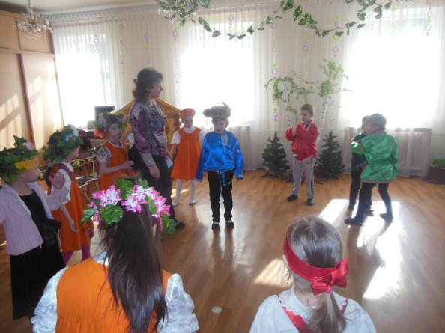

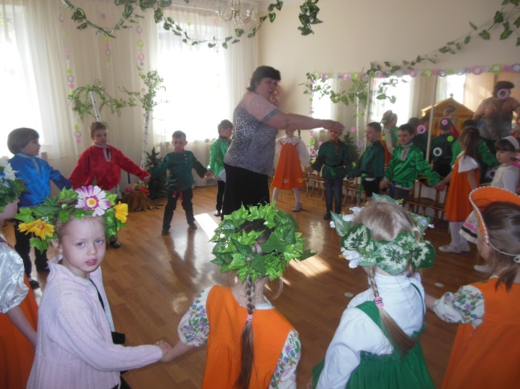

Словарь
Кухонная утварь, посуда
Туес - этот небольшой сосуд из бересты. Но до сих пор его продолжают изготавливать умельцы русского Севера, Урала и Сибири. Крестьяне хорошо знают, что соль, хранимая в туесе, никогда не волгнет, а соленые грибы и огурцы не только долго хранятся, но и приобретают приятный аромат. Больше всего ценится другое достоинство туеска — вода, молоко или квас долго остаются в нем холодными, а горячая вода, наоборот, долго не стынет. Оттого и был исстари туес частым спутником жнеца, пахаря, охотника, рыбака.
Чугун - крупный сосуд, горшок из чугуна, позднее также из алюминиевого сплава, округлой формы, для тушения и варки в русской печи. Особенностью чугуна является его форма, повторяющая форму традиционного глиняного печного горшка: зауженный к низу, расширяющийся к верхней части и снова сужающийся к горлу.
Крынка - служила хорошим местом для хранения молока. Ввиду того, этот сосуд был выполнен из пористого материала (глины), молоко, как будто бы дышало и поэтому сохранялось лучше. Именно в этой посуде молоко имело возможность топиться, не пригорая в настоящей русской печке. Молоко приобретало бежевый или слегка коричневый оттенок, а сверху темно-коричневая очень вкусная пенка, сдобренная и смягченная нижним слоем сметаны.
При хранении молока сметана отстаивалась в узкой части кринки и, за счет сужения, она становилась более густой, плотной, что позволяло впоследствии с легкостью сделать из нее сливочное масло.
Носоватик - «носоватик» (крынка с носиком) сбивают масло, орудуя мутовкой и сливая через носик пахту. рукомойники-носоватики – горшки с одним или двумя носиками и ручками, за которые рукомойник подвешивали над ушатом.
Самова́р - устройство для кипячения воды и приготовления чая. Первоначально вода нагревалась внутренней топкой, представляющей собой высокую трубку, наполняемую древесными углями. Позже появились другие виды самоваров — керосиновые, электрические и пр. В настоящее время почти повсеместно вытеснены электрическими чайниками и чайниками для плит.
Предметы быта
Рушник - расшитое декоративное полотенце из домотканого холста. Предмет народной культуры и народного творчества восточных славян. Рушник изготовляется из льняного или конопляного полотна. Для украшения рушника употребляют вышивку, кружево, бранное ткачество, ленты
Врубель - напоминал фрагмент стиральной доски. Гладили им так: на палку наматывали ткань и катали ее ребристым деревянным врубелем. Но не глаженое льняное полотно, из которого в старину шили одежду, колом стояло, было грубым, как рогожа, поэтому, ничего не попишешь, приходилось катать. Хорошо еще, вещи шили прямые, со съемными рукавами, на пуговицах или шнуровке. Говорят, по тому, как невеста гладила, решали, готова ли она к семейной жизни. Если одной рукой — девушка сильная и станет настоящей хранительницей очага, если двумя — слабенькая, и замуж ей еще рано.
Утюг - настоящий утюг известен уже две с половиной тысячи лет. Изобрели его в Китае, на родине шелка и фарфора. До появления первого утюга белье гладили всем, что попадалось под руку: стеклянными шарами, донышками бутылок, железными кружками, наполненными горячей водой, и инструментами, похожими на большую сковородку. Первое упоминание о русском утюге находим в 1636 году в книге расходов царского двора: «Кузнецу Ивашке Трофимову выдано пять алтын, дабы он заделал утюг железный для царской палаты».
Железные, чугунные и бронзовые утюги пришли в наш быт в эпоху Петра Первого. Их отливали или ковали, по воле мастера придавая им форму льва, кита, корабля, украшая завитушками, но чаще — ничем не украшая. Просуществовал цельнометаллический утюг вплоть до 1967 года вместе со своими недостатками — горячей ручкой и способностью быстро остывать.
Ухват - ухва́т или рога́ч — приспособление, представляющее собой длинную деревянную палку с металлической рогаткой на конце. Ухватом захватывали и ставили в русскую печь чугунки. Под каждый размер чугунка был свой ухват.
Моталка для перемотки ниток в клубки.
Веретено - приспособление для ручного прядения пряжи, одно из древнейших средств производства. Деревянная точёная палочка, оттянутая в острие к верхнему концу и утолщённая к нижней трети.
Пря́лка - предмет народного быта, орудие труда, на котором пряли нитки.
Веретено - приспособление для ручного прядения пряжи, одно из древнейших средств производства. Деревянная точёная палочка, оттянутая в острие к верхнему концу и утолщённая к нижней трети.
Одежда
Рубаха – нательная женская и мужская одежда.
Холст – конопляная или льняная ткань, грубое полотно.
Душегрейка (душегрея, коротена, подсердечник) – нагрудная одежда на лямках, распашная, однобортная, с застежкой спереди; шилась из бархата, парчи, шелка на подкладке, нередко подбитой ватой, или куделью. Дольше всего сохранялась в качестве свадебной одежды.
Кушак - пояс или опояска, широкая тесьма, либо полотнище ткани, иногда с бархатом по концам, для обвязки человека в перехвате, по верхней одеже.
Понёва – поясная одежда замужних крестьянок, входила в состав древнерусского костюма.
Сарафан - народная русская женская одежда. Платье, чаще всего без рукавов. Сарафаны различались по тканям и покрою. Сарафаны носились в центральной и Восточной Европе. Слово сарафан заимствовано из иранских языков. В России сарафаны носили с XIX века крестьянки из центральных и северных областей и Поволжья.
Стан
Обязательная часть костюма славян — женская рубаха. Одним из отличий от мужской рубахи была длина. Женская рубаха зачастую доходила длиною до подола сарафана. Такие рубахи называли "стан".
Головные уборы
Грешневик – крестьянский головной убор в виде высокой шляпы с узкими и прямыми полями; изготовлялся из валяной овечьей шерсти коричневого цвета.
Кокошник – праздничный головной убор замужних женщин; изготавливался на твердой холщовой или картонной основе, формы которой различались, обтягивался дорогими фабричными тканями и богато украшался.
Накостник – украшение для косы в виде двух треугольников или сердец на твердой картонной основе, декорированное шелком, бархатом, парчой, золотой нитью, перламутром, жемчугом; вплеталось между прядями волос с помощью длинного шнура.
Сорока – головной убор замужних крестьянок, состоящий из нескольких частей («сорока сороков»), носился с понёвой.
Обувь
Ла́пти - низкая обувь, распространённая на Руси в старину, и бывшая в широком употреблении в сельской местности до 1930-х, сплетённая из древесного лыка (липовые, вязовые и другие), берёсты или пеньки. Для прочности подошву подплетали лозой, лыком, верёвкой или подшивали кожей. Лапоть привязывался к ноге шнурками, скрученными из того же лыка, из которого изготавливались и сами лапти.
Коты – кожаная обувь разного типа, в том числе и виде туфель на невысоком каблуке, с петлей на заднике для их привязывания к ноге у щиколотки; обычно коты надевались с вязаными чулками.

Праздники
Народные праздники корнями своими уходят в древнюю религию славян-солнцепоклонников. Праздновались они в честь солнца. От силы солнца зависела их продолжительность. Люди считали, что праздником, общей радостью можно помочь солнцу окрепнуть. Праздновалось пять основных праздников, это:
- «Святки», которые длятся две недели.
- «Масленица» - длится одну неделю.
- «Зеленые святки» или «Троица» - 3-4 дня.
- «Ивана Купала» - одну ночь (солнце в полной силе и ему не нужна помощь).
- «Осенины» - 4 дня (солнце начинает слабеть).
Повторялось они по календарю из года в год, отсюда и получили название календарных праздников. Церкви не нравилось, что люди поклоняются своим идолам и, чтобы как-то отвлечь народ, церковь свои христианские праздники приурочила к народным. Народ не отказался от своих обычаев и, наряду с христианскими праздниками, продолжал праздновать свои.
РОЖДЕСТВО ХРИСТОВО – один из самых главных христианских праздников. Рождество издавна сопровождалось красочными народными обычаями. Колядки, хождение со звездой, ряжение – здесь мирно уживаются язычество и христианство. Дни от Рождества до Крещения назывались Святками. Зимние Святки были шумным и веселым праздником. Колядовщики ходили по дворам и пели колядки (специальные песни с пожеланиями богатого урожая, здоровья, согласия в семье).
Первая колядка звучала во дворе. Дети вставали под окнами и пели: «Пришла Коляда накануне Рождества…». Вторую с пожеланиями запевали в горнице под палицей. Считалось, что в этом случае пожелания обязательно сбудутся. Если хозяева были жадными и дарили колядовщикам не по достатку, пели корилку, грозили, что им не будет благодати в этом году. Уходя, пели прощальную: «…шишел-вышел в лес пошел, за собою нас увел!»
Обычно люди встречали детей радостно, как вестников счастья, удачи и богатства. Угощали конфетами, пряниками, рождественским печеньем в виде фигурок домашних животных.
Обойдя все избы, молодежь собиралась в выкупленном ими доме, где проводились рождественские игрища, делили подарки и все веселились, шутили, смеялись, а затем начинались посиделки.
Первая неделя Святок носила название – «Святые вечера», а вторая – «Страшные». В эту неделю молодежь гадала. Гадания начинались в «Васильев вечер» – с 13-го на 14-е января... Типичной темой крещенского гадания у девушек были замужество, желание узнать свою судьбу. Гадания были разные: связанные с водой, воском, зеркалом и т. д. В крещенскую ночь молодежь проводила последнюю святочную вечеринку с песнями, играми, гаданиями.
МАСЛЕНИЦА – это древний народный праздник, который не закреплен за определенным числом и относится к «переходящим» праздникам, связанным с Пасхой. Празднуют Масленицу на последней неделе перед Великим постом, который длится семь недель и заканчивается Пасхой. Во время Великого поста церковь предписывала верующим воздерживаться от некоторых видов пищи, увеселений и развлечений – вот народ и стремился повеселиться «впрок». Название же «Масленица» возникло потому, что на этой неделе по православному обычаю мясо уже исключалось из пищи, а молочные продукты ещё можно было употреблять – вот и пекли блины масленые.
Масленица – самый веселый, шумный народный праздник. Каждый день недели имеет своё название, которое говорит о том, что надо делать.
Понедельник – «встреча». В этот день полагается устраивать и раскатывать ледяные горки. Не ходить на горы, не качаться на качелях, не потешаться над скоморохами, не отведать явст – значило в старину: жить в горькой беде.
Вторник - «Заигрыши». В этот день начинались веселые игры: состязались в лазанье по шесту, в русской борьбе, проводились кулачные бои, много пели, плясали, а за потеху и веселье угощали блинами. Больше всего любили катание с ледяных горок.
Среда – «Лакомка». Название говорит само за себя. В этот день хозяйки поступали по поговорке: «Что есть в печи, все на стол мечи!» На первом месте в ряду угощений, конечно, были блины.
Четверг – «Разгуляй». Масленица набирала силу. В этот день, чтобы помочь солнцу прогнать зиму, устраивали катание на лошадях «по солнышку». Главное действо дня – взятие снежного городка.
Пятница – «Тещины вечера». В этот день зятья угощали своих тещ блинами. С почестями тещу и её родню приглашали к обеду.
Суббота – «Золовкины посиделки». Невестка приглашала своих родных и подруг к себе и развозила гостей по золовкам.
Воскресенье – «Прощеный день». В этот день весело прощались с Масленицей. Кроме того, в этот день совершался древний обряд прощения всех обид, накопленных за год: «Прости меня, пожалуйста, если в чем виноват перед тобою». Дарили подарки куму и куме, занимались благотворительностью.
В наше время в «прощеный день» устраивают обычно народные гулянья, ярмарки, концерты. В этот день мастера-умельцы и мастерицы-рукодельницы могут похвастаться своим мастерством.
ВЕРБНОЕ ВОСКРЕСЕНЬЕ – шестая неделя Великого поста – вербная неделя – «вербница». Главное в этой неделе было воскресенье, когда совершались все основные обряды и действа, связанные с вербной неделей. Распространенным был обычай слегка ударять малых детей вербой по приходе из церкви и приговаривать: «Верба хлест, бей до слёз. Не я бью, верба бьет. Будь здоров, как верба». Еще в Вербное воскресенье устраивались детские базары с увеселением и продажей всевозможных сладостей.
РАДОНИЦА - КРАСНАЯ ГОРКА. Так называется первое воскресенье после пасхи. Наименование этого дня ведет свое начало от седой древности. Горы на заре народной жизни у всех славян почитались священными и поэтому являлись местом совершения большинства обрядов и связанных с ними обычаев. «Красный» - прекрасный, веселый, радостный, молодой. Отсюда и название праздника воскресшей весны – КРАСНАЯ ГОРКА.
Дождавшаяся Красной горки молодежь еще веселее красна солнышка играет, затевая хороводы по красным пригоркам-холмам, «заплетая плетень», величая Весну Красну.
ТРОИЦА - ЗЕЛЕНЫЕ СВЯТКИ. Троицын день с незапамятных времен является одним из любимейших праздников русского народа. С ним связано и до сих пор много народных обычаев и обрядов, справляемых помимо церковного торжества.
Конец мая и начало июня, на которые приходится-падает Троицын день, особенно подходили к чествованию весеннего возрождения земли. В этот день везде были слышны веселые песни, по улицам носили изукрашенную пестрыми лоскутками и яркими лентами березку. В окрестных рощах девушки «завивали» - связывали ветвями – молодые березки, проходили под их зелеными сводами с поцелуями и особо приуроченною песнею:
Покумимся, кума, покумимся!
Нам с тобою не браниться – дружиться!
Затевали хороводы, посвященные «березке-березоньке», воздавая особые почести – вероятно, как живому олицетворению древней богине весны.
ИВАН КУПАЛА. После Троицына дня главным летним праздником у нас в народе является Иванов день, называемый в просторечии Иваном Купалою. Справляется он 23 и 24 июня, во время летнего солнцестояния.
В древности в честь бога-огня, бога-солнца, бога – грома зажигались во время летнего солнцеворота праздничные огни. Этот обычай сохранился и до наших дней. При первой вспышке пламени собравшаяся молодежь откликается огню веселыми купальскими песнями. Девушки, разодетые во все яркое и пестрое и убранные цветами, и парни, взявшись попарно за руки, перепрыгивают через пламя, связывая с удачею или неудачею прыжка судьбу своей супружеской жизни.
ОСЕНИНЫ – это удивительная пора. По народному поверью осень начинается с Бабьего лета (14 сентября). В древности после окончания полевых работ приходило время встречать осень. При этом праздновали Осенины всем миром.
С первого дня Бабьего лета начинались осенние хороводы и игры. Во время гулянья хороводники подходили к воротам, где хозяева угощали их пивом, брагой, а затем начиналась игра «Пиво варить».
Этот день также связан с очень забавным обрядом: похоронами мух и других насекомых. В обряде похорон принимали участие девушки, одетые в праздничные платья. Они делали небольшие гробики из овощей (репы, моркови, свеклы или из кочерыжки капусты). Затем укладывали туда пойманных насекомых и с шутливой торжественностью зарывали их в землю. Смысл обряда был не только в том, что уничтожались насекомые, но и в том, что во время него девушки устраивали смотрины, старались показать себя всем, а парни выбирали себе невест.
Последний день Осенины приходился на церковный праздник Воздвижение. Его часто называют Воздвиженьев день, капустники, капустницы. Этот праздник связан с обычаем начинать рубить капусту. Поэтому и повелось у русского человека Воздвижение называть КАПУСТНЫМ праздником. Говорили так: «На Воздвижение чей-чей праздничек, а у капусты поболе всех!», «На Воздвижение первая барыня – капуста!», «Смекай, баба, про капусту: Воздвижение пришло».

